世田谷区分譲マンション実態調査

報 告 書

令和５年２月

世 田 谷 区

（白紙）

目次
第１章 調査概要 1
１.１ 調査の目的・背景 1
１.２ 調査対象 2
１.３ 調査の方法 4
第２章 世田谷区の概要と区内マンションの基礎データ 6
２.１ 人口・世帯数等の状況 6
２.２ 住宅ストックの状況 10
２.３ 対象分譲マンションの状況 12
第３章 現地調査 20
３.１ 現地調査項目 20
３.２ 現地調査結果 21
3.2-1 現地調査の結果（建物の状況） 21
3.2-2 現地調査の結果（管理の状況） 30
第４章 アンケート調査 33
４.１ アンケート調査の概要 33
4.1-1 アンケートの設問について 33
4.1-2 アンケート調査結果の見方 33
４.２ アンケート調査の結果 34
4.2-1 マンションの管理状況 34
4.2-2 長期修繕計画・大規模修繕工事について 78
4.2-3 耐震診断、耐震改修の取組みについて 87
4.2-4 駐車場・駐輪場など付属設備について 90
4.2-5 防災対策について 98
4.2-6 コミュニティについて 104
4.2-7 新型コロナウイルス感染防止対策について 110
4.2-8 行政支援について 111
第５章 まとめ（分析結果） 118
５.１ アンケート回答者の傾向 119
５.２ 立地状況の分析 121
５.３ 築年別の分析 125
５.４ 建物の状況の分析 127
５.５ 高経年マンション（築40年以上）の分析 129
５.６ 管理状況の分析 133
５.７ 管理業務委託状況の分析 136
５.８ 修繕積立金・長期修繕計画・大規模修繕工事の分析 142
５.９ 耐震診断・耐震改修 149
５.10 防災面での課題 151
５.11 コミュニティの課題 153
５.12 今後の方向性 156
資料編 157
資料-１ アンケート調査票 158
資料-２ アンケート集計結果 174

第１章 調査概要

１.１ 調査の目的・背景
世田谷区は、人口が90万人を超え、都内でも有数の住宅都市としての様相を呈している。昭和30年代後半より建築が始まったマンションについては、ピーク時よりも建築棟数・供給戸数は鈍化したものの、近年も堅調に建築が続いており、今後もマンションストックは増加していくことが予想される。また、建物が高経年化したマンションでは、入居者の高齢化も進んでおり、「2つの老い」によるマンションの維持管理への影響が課題となっている。
これに対して区は、平成14年度に初めて区内の全マンションを対象にした実態調査を行い、平成28年度には同マンションを対象とした追跡調査を実施するなど、実態調査を行いながら、マンション施策を進めてきた。
令和2年4月には「東京におけるマンションの適正な管理の促進に関する条例」に基づきマンション管理状況届出制度が開始され、区は昭和58年以前に建築された区内マンションを対象として、管理状況の届出を求めるとともに、届出内容に応じた助言・支援等を行い、管理不全の予防等に取り組んでいる。
令和4年4月には、「マンションの管理の適正化の推進に関する法律」（以下「法」という。）改正法が施行され、マンション管理適正化推進計画（以下「計画」という。）を策定した地方公共団体においてはマンション管理計画認定制度が開始できるようになる等、今後もマンションを取り巻く環境は大きく変化していくことが想定される。
このような状況の中、本調査では、法に基づく計画の策定に向けた検討の基礎資料として、高経年マンションの調査を中心に課題や傾向の把握を行った平成28年度調査をふまえ、区内の全分譲マンションを対象として、その維持管理や修繕、建替え状況等の実態を把握する。
また、調査結果については、今後の区のマンション支援策検討のための基礎資料としても活用を図る。

１.２ 調査対象
本調査では、世田谷区内に立地する次の分譲マンションを対象とした。
○「3階建て以上」の「非木造」の「共同住宅」で、「建物の区分所有等に関する法律（区分所有法）」に基づく専有部分と、共用部分を有する、居住用の区分所有建物であること
○主に人の居住の用に供する専有部分が6戸以上あるもの
○東京都マンション管理状況届出制度※の要届出マンション
これらの条件に合致する分譲マンションを登記事項要約書等により抽出し、3,128棟のマンションを対象としている。

※東京都マンション管理状況届出制度
「東京におけるマンションの適正な管理の促進に関する条例」に基づき令和２（2020）年4月に開始された制度。本制度では、昭和58（1983）年12月31日以前に新築された人の居住の用に供する専有部分が6戸以上あるマンションについて、管理状況の届出を義務付けるとともに、区が管理状況に応じた助言・支援等を行い、マンションの管理不全の予防等を図っていく。

■ 調査対象区域（世田谷区全域・５地域区分）
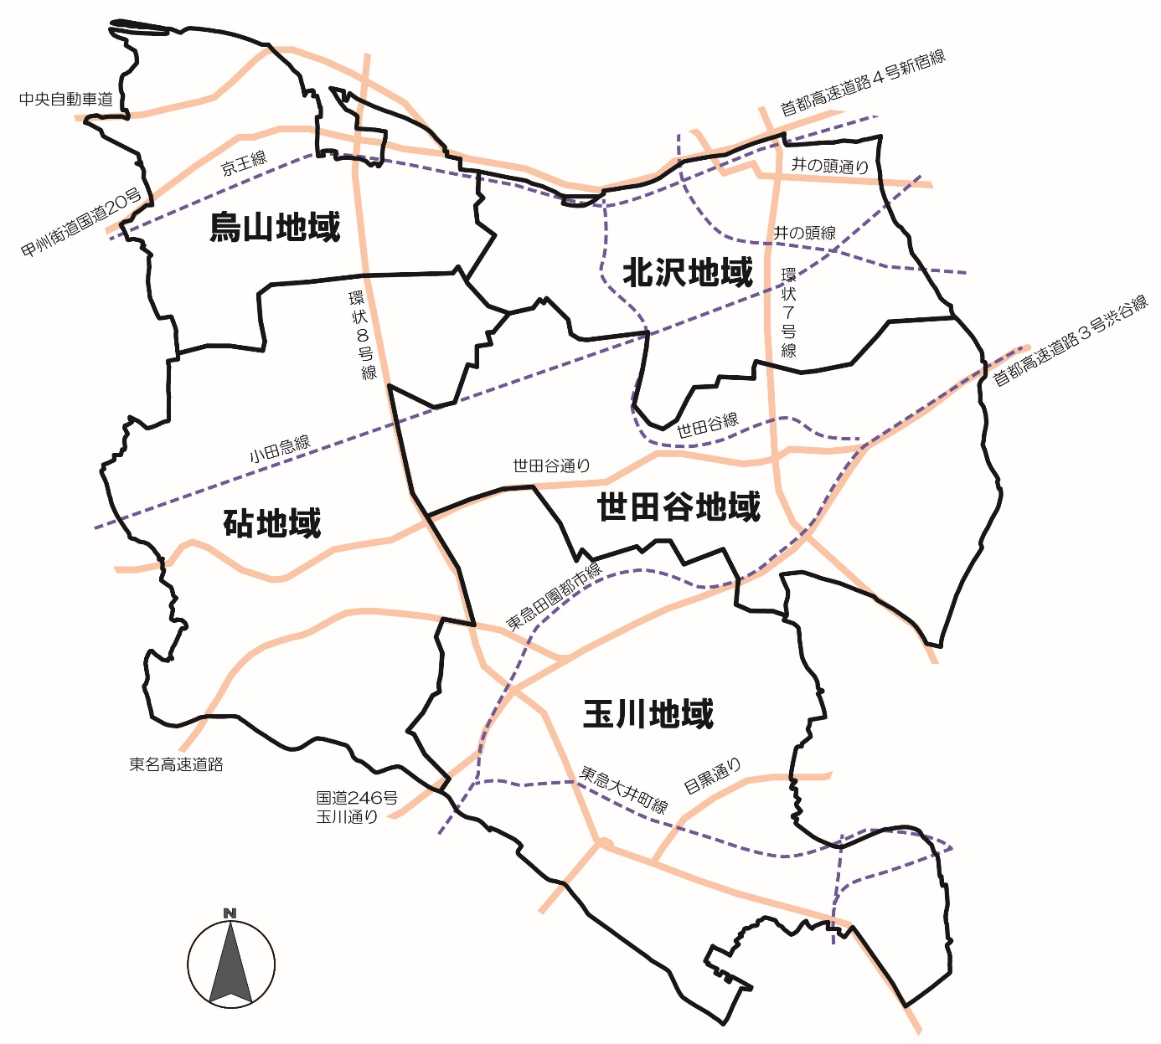
■ 分譲マンションの立地状況
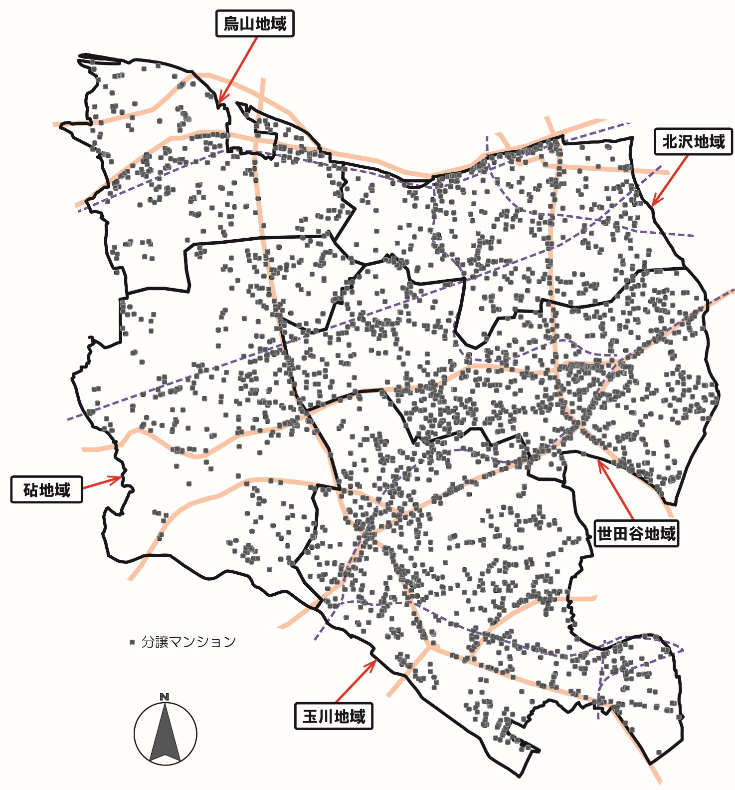

１.３ 調査の方法
- 調査対象の抽出
区内の分譲マンションについて、東京都マンション管理条例データベースや平成28年度世田谷区マンション実態調査データ、建築概要書データをもとに、新たに建築されたマンションについては世田谷区が保有する建築確認データから追加するとともに登記事項要約書（令和3年度取得）により精査し、調査対象として整理した。
調査対象分譲マンション ３,１２８棟

（２）現地調査
郵送によるアンケート調査実施のため、先行調査として、対象マンションを訪問し、管理組合や管理室宛郵便受の有無、管理会社等を確認した。
先行調査終了後、建物調査として、再度対象マンションを訪問し、外観や管理状況等を目視で確認した。
■調査期間 先行調査 令和4年6月～８月
建物調査 令和4年8月～10月
（３）アンケート調査
分譲マンションの管理組合を対象として、管理組織や維持管理・長期修繕計画や大規模修繕工事の有無、防災・コミュニティの状況をうかがうアンケートを実施した。
現地調査により、複数棟からなると判断したマンション53件（178棟）については、団地型管理組合とみなし、物件数3,128棟に対して3,003通のアンケートを発送した。
（A）宛名区分
宛名については、現地調査をもとに以下のように区分した。
- 管理組合の郵便受がある物件
- 管理人室等の郵便受がある物件
- 管理組合、管理人室等の郵便受は無いがマンション管理状況届出制度に基づく届出のある物件
- 管理組合、管理人室等の郵便受は無いが管理会社の表示がある物件
- ①～④以外で管理者の特定が難しい物件

■宛名区分件数及び割合
宛名 | 件数 | 構成比
①管理組合郵便受宛 | 1,230 | 41.0%
②管理人室郵便受宛 | 804 | 26.8%
③管理状況届出制度に届出された方宛 | 370 | 12.3%
④管理会社宛 | 432 | 14.4%
⑤管理組合宛 | 167 | 5.6%
合計 | 3,003 | 100.0%

（B）調査期間
令和４年9月末に発送し、締め切りは令和４年10月21日に設定し、令和4年12月末までに返答のあったものを有効回答として集計した。
（C）回答結果
郵送した3,003通に対し、712件（743棟）の回答があった。なお、アンケートが宛先不明で返送された45通を除いた2,958通を有効配布とした。

■回答結果
有効配布数 | 2,958件
回収数 | 712件（743棟）
回収率 | 24.1％

第２章 世田谷区の概要と区内マンションの基礎データ

２.１ 人口・世帯数等の状況
（１）人口・世帯数の推移
➀ 現況
世田谷区の人口は令和3（2021）年まで増加を続けてきたが、令和4（2022）年は、減少に転じ、約91.6万人、世帯数は約48.9万世帯（令和4（2022）年1月1日現在）となっている。
■ 人口・世帯数の推移

※住民基本台帳法の一部改正（平成24（2012）年7月9日）により、平成25（2013）年以降は外国人を含んだ数値となっている。
出典：住民基本台帳（世田谷区）各年１月1日時点
➁ 将来人口推計
令和30（2048）年までの将来人口推計によると、令和6（2024）年まで人口減少となるが、その後、人口増に転じ、微増傾向が継続する。区の人口は、令和21（2039）年をピークに減少に転じる。
■ 世田谷区将来人口推計（令和4（2022）年7月）

出典：「世田谷区将来人口推計（令和4（2022）年7月）」より作成
（２）年齢別人口の推移
平成24（2012）年からの10年間では、全ての階層で人口が増加しており、年齢構成に大きな変化はない。
■ 年齢別人口の推移

出典：住民基本台帳（世田谷区）各年１月1日時点
（３）地域別人口・世帯数
➀ 地域別人口・世帯数
地域別の人口は、世田谷地域が約3割と最も多く、次いで玉川地域、砧地域、北沢地域、烏山地域となっている。
また、世帯数は、世田谷地域が約3割と最も多く、次いで玉川地域、北沢地域、砧地域、烏山地域となっている。
■ 地域別人口 ■ 地域別世帯数

出典：住民基本台帳（世田谷区）令和4(2022)年１月1日時点

➁ 地域別人口・世帯数の推移
全ての地域で区全体と同様に、令和3（2021）年まで増加しているが、令和4（2022）年に減少している。
■ 地域別人口・世帯数の推移：世田谷地域

出典：住民基本台帳（世田谷区）各年１月1日時点

■ 地域別人口・世帯数の推移：北沢地域

出典：住民基本台帳（世田谷区）各年１月1日時点

■ 地域別人口・世帯数の推移：玉川地域

出典：住民基本台帳（世田谷区）各年１月1日時点
■ 地域別人口・世帯数の推移：砧地域

出典：住民基本台帳（世田谷区）各年１月1日時点

■ 地域別人口・世帯数の推移：烏山地域

出典：住民基本台帳（世田谷区）各年１月1日時点

２.２ 住宅ストックの状況
世田谷区内の住宅の状況について、住宅・土地統計調査により分析、整理した。
（１）持ち家数の推移
平成30年住宅・土地統計調査によると、約42.9万世帯のうち、持ち家は約20.0万世帯、うち分譲マンションに該当する共同住宅（非木造）は約8.6万世帯で、全世帯数の約20％を占めている。
平成20（2008）年からの推移では、持ち家は増加傾向にあり、特に共同住宅（非木造）の比率が伸びている。
■ 持ち家・借家数の推移

出典：住宅・土地統計調査（総務省統計局）平成20・25・30年
■ 持ち家の内訳

平成30(2018)年
合計 199,810戸

単位：戸

出典：住宅・土地統計調査（総務省統計局）平成30年

（２）建築年別の持ち家共同住宅（非木造）
建築年をみると、持ち家の共同住宅（非木造）約8.3万世帯※のうち、平成13（2001）年～平成22（2010）年に建設された戸数が最も多く約2.5万戸（29.7％）となっており、平成12（2000）年以前に建設された戸数は約4.2万戸（50.3％）を占めている。
■ 持ち家共同住宅の建築年別戸数割合

単位：上段（戸）
下段（%）

※本図の合計値（n=83,080）は、前頁図「持ち家の内訳」の「共同住宅（非木造）」（n=85,870）とは異なるが、それぞれ出典に従っている。

出典：住宅・土地統計調査（総務省統計局）平成30年

（３）持ち家の共同住宅の家計主年齢層
持ち家の共同住宅に居住している世帯の家計主の年齢別の割合は、「65歳以上」が40.1%と最も高く、次いで「45～54歳」が21.9%、「55～64歳」が19.3%となっている。
■ 持ち家の共同住宅に居住している世帯の家計主の年齢

注）家計主：世帯の家計を主に支える人（その世帯の家計の主たる収入を得ている人）を指す。
出典：住宅・土地統計調査（総務省統計局）平成30年

２.３ 対象分譲マンションの状況
対象分譲マンション3,128棟の登記事項要約書から概要を整理する。
（1）地域別棟数
地域別では、世田谷地域が最も多く1,024棟（32.7％）、次いで玉川地域926棟（29.6％）、北沢地域457棟（14.6％）、砧地域406棟（13.0％）、烏山地域315棟（10.1％）となっている。
■ 地域別棟数
（棟）

出典：登記事項要約書

■ 地域別棟数割合

出典：登記事項要約書

（２）戸数規模
1棟当たりの戸数は、18戸が最も多く114棟、次いで19戸が102棟、24戸が98棟となっている。
30戸以下は2,022棟（64.6％）を占めており、10戸以下は362棟（11.6％）となっている。なお、100戸以上は99棟（3.2％）あり、平均戸数は32.5戸である。
■ 戸数規模別棟数
（棟）
n=3,128
362棟（11.6％）
2,022棟（64.6％）

（戸）
出典：登記事項要約書

地域別にみると、各地域で30戸以下が半数以上を占める。割合が最も高いのは北沢地域で69.8％、次いで玉川地域が65.7％、世田谷地域が64.9％、砧地域が64.1％、烏山地域が53.6％となっている。
■ 地域別戸数規模別棟数割合
出典：登記事項要約書
【 】：30戸以下割合

（３）階数
階数別の状況は、５階建てが最も多く718棟、次いで３階建てが670棟、４階建てが588棟となっている。10階建て以下の合計は2,969棟（94.9％）、5階建て以下の合計は1,982棟（63.4％）となっている。
■ 階数別棟数
n=3,128
（階）
（棟）
1,982棟（63.4％）
2,969棟（94.9％）

出典：登記事項要約書

地域別にみると、各地域で5階建て以下が半数以上を占める。割合が最も高いのは北沢地域で68.1％、次いで砧地域が65.6％、烏山地域が65.4％、玉川地域が62.4％、世田谷地域が60.6％となっている。
■ 地域別階数別棟数割合
【 】：5階以下割合

出典：登記事項要約書

（４.１）建築年次別棟数
建築年次（登記年）別の棟数をみると、1983年が最も多く127棟、次いで1984年が108棟、1981年が103棟となっている。
建築後30年以上経過したマンション（1992年以前）の合計は1,546棟（49.4％）、建築後40年以上経過したマンション（1982年以前）の合計は、874棟（27.9%）となっている。
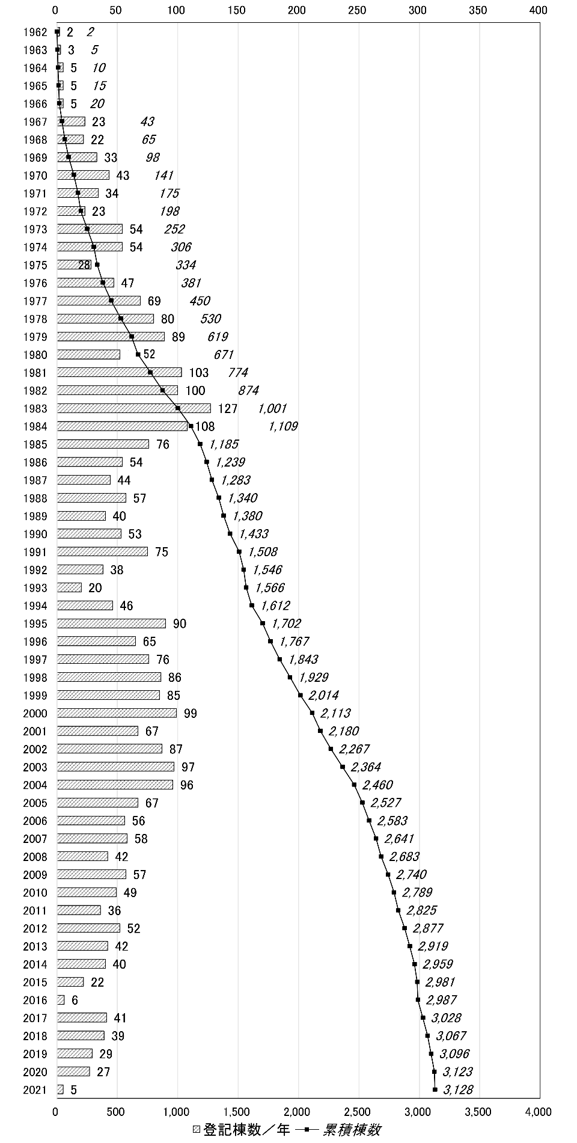
■ 建築年次別棟数
←建築後40年以上経過（1982年以前）

←建築後30年以上経過（1992年以前）

登記棟数（棟）
累積棟数（棟）
n=3,128

登記年（年）

出典：登記事項要約書
地域別の建築年別棟数をみると、建築後30年以上経過（1992年以前）が半数程度を占めており、30年以上経過する建物の割合が最も高いのは世田谷地域で51.0％、次いで烏山地域が50.8％、北沢地域が50.5％、玉川地域が48.8％、砧地域が44.6％となっている。
■ 地域別建築年別棟数割合
【 】：～1992年以前割合

出典：登記事項要約書

（４.２）建築年次別戸数
建築年次（登記年）別の戸数をみると、2004年が最も多く4,408戸、次いで2005年が4,244戸となっている。
総戸数101,700戸のうち、建築後30年以上経過したマンション（1992年以前）の合計は43,077戸（42.4％）であり、建築後40年以上経過したマンション（1982年以前）は、26,431戸（26.0%）となっている。
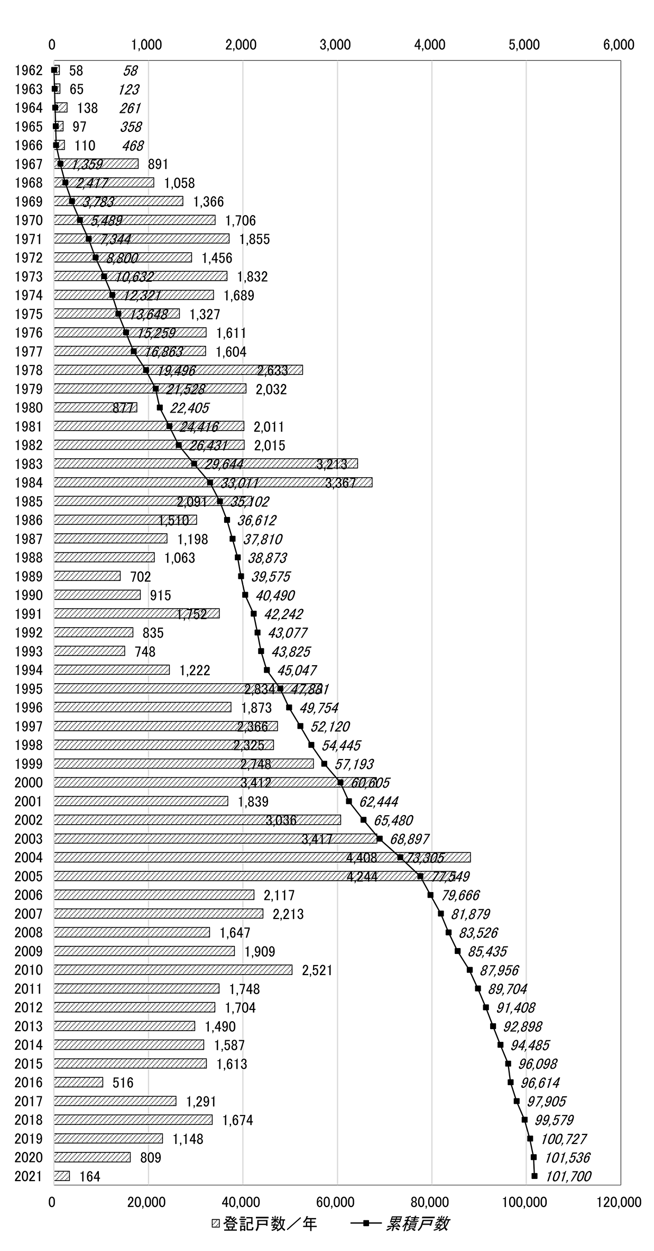
■ 建築年次別戸数
←建築後40年以上経過（1982年以前）

←建築後30年以上経過（1992年以前）

登記戸数（戸）

登記年（ 年）

出典：登記事項要約書
累積戸数（戸）
地域別の建築年別戸数をみると、建築後30年以上経過（1992年以前）する建物の割合が最も高いのは世田谷地域で47.8％、次いで北沢地域が43.8％、烏山地域が41.6％、玉川地域が40.3％、砧地域が33.3％となっている。
■ 地域別建築年別戸数割合
【 】：～1992年以前割合

（５）構造
建築構造は、鉄筋コンクリート造が最も多く2,774棟（88.7％）、次いで鉄骨鉄筋コンクリート造が296棟（9.5％）、鉄骨造が57棟（1.8％）となっている。
■ 構造別棟数

n=3,128
出典：登記事項要約書

（６）延べ床面積
延べ床面積は、501～1,000㎡が最も多く731棟、次いで1,001～1,500㎡が603棟、1,501～2,000㎡が443棟の順となっている。
■ 延べ床面積別棟数
（棟）

延べ床面積

出典：登記事項要約書

第３章 現地調査

３.１ 現地調査項目
調査項目は、以下の表に示す項目とした。
項目 | 調査内容
建物の状況 | ・建物階数・戸数  ・複合施設  ・マンションのタイプ  ・オートロックの有無  ・防犯カメラの有無  ・エレベーターの有無  ・駐車場の有無  ・駐輪場の有無  ・宅配ボックスの有無、箱数  ・ごみ置き場の有無、場所・設備  ・掲示板の有無  ・管理会社の表示の有無  ・管理組合用郵便受の有無
管理の状況 | ・エントランスの状況  ・ごみ置き場の状況  ・駐輪場の状況  ・植栽の状況  ・鉄部の状況  ・外壁の状況
※現地調査ではエントランスまでの確認としたため、目視では確認できず「不明」となった項目がある。

３.２ 現地調査結果

3.2-1 現地調査の結果（建物の状況）
（１）複合施設を有するマンションの棟数
複合施設を有するマンションは596棟（19.1%）となっており、「店舗」のみを有するマンションが447棟（14.3%）、「事務所」のみを有するマンションが76棟（2.4%）、「その他」用途が23棟（0.7%）などとなっている。
■ 複合施設の状況
（棟）

注）割合（％）は対象マンション3,128棟に対する割合を表す。

（2）マンションのタイプ
マンションのタイプをみると、「単棟マンション」は96.2%、「複数棟マンション」は2.5%となっている。
■ マンションのタイプ

（3）オートロックの有無
オートロックの有無をみると、「あり」が60.6%、「なし」が35.7%となっている。
戸数規模別では、10戸以下で39.0%と「あり」の割合が低くなっている。建築年別では、1990年以降のマンションで「あり」が90%前後と多く、1979年以前で8％を下回っている。
■ オートロックの設置状況

■ 戸数規模別オートロックの設置状況

■ 建築年別オートロックの設置状況

（4）防犯カメラの有無
防犯カメラの設置状況は、「あり」が41.6%、「なし」が16.4%、「警備会社の警備中ステッカーあり」が18.0%となっている。
戸数規模別では11～20戸で35.0%、10戸以下で19. 3%と「あり」の割合が低くなっている。建築年別では、1980～1989年で「あり」が35.0%と低くなっている。
■ 防犯カメラの設置状況

■ 戸数規模別防犯カメラの設置状況

■ 建築年別防犯カメラの設置状況

（5）エレベーターの有無
エレベーターの設置状況は、「あり」が37.1%、「なし」が20.3%となっている。
戸数規模別では11～20戸で28.4%、10戸以下で16.6%と「あり」が低くなっている。建築年別では1980～1989年で「あり」が28.3%と低くなっている。
■ エレベーターの設置状況

・エントランスより内部の敷地内に立ち入らない範囲で調査を実施したことから「不明」が多くなっている。

■ 戸数規模別エレベーターの設置状況

■ 建築年別エレベーターの設置状況

（6）駐車場の有無
駐車場の設置状況は、「あり」が63.3%、「なし」が26.9%となっている。
■ 駐車場の設置状況

・駐車場の種類（駐車場がある場合）
駐車場が設置されているマンションの駐車場の種類は、「平置式ほか（「平置式」、「平置式と機械式」、「平置式と自走式地下」）」が1,367棟（43. 7%）、「機械式」が458棟（14.6%）、「自走式地下」が148棟（4.7%）となっている。
■ 駐車場の種類

平置式ほか
1,367棟
43.7%

注）割合（％）は対象マンション3,128棟に対する割合を表す。

（7）駐輪場の有無
駐輪場の設置状況は、「あり」が54.3%、「なし」が10.2%となっている。
■ 駐輪場の設置状況

・エントランスより内部の敷地内に立ち入らない範囲で調査を実施したことから「不明」が多くなっている。

（8）宅配ボックスの有無
宅配ボックスの設置状況は、「あり」が45.7%、「なし」が44.3%となっている。
■ 宅配ボックスの設置状況

・宅配ボックスの箱数（宅配ボックスがある場合）
宅配ボックスの箱数は、「6～10個」が最も多く829棟（26.5%）、次いで「5個以下」が328棟（10.5%）、「11～15個」が198棟（6.3%）となっている。
■ 宅配ボックスの箱数
注）割合（％）は対象マンション3,128棟に対する割合を表す。
（棟）
n=1,429

（9）敷地内ごみ置き場の有無
敷地内にごみ置き場があるマンションは1,386棟（44.3%）、「なし」が117棟（3.7%）となっている。
■ ごみ置き場の設置状況
ごみ置き場あり
1,386棟
44.3%

・エントランスより内部の敷地内に立ち入らない範囲で調査を実施したことから「不明」が多くなっている。

・ごみ置き場の場所・設備（ごみ置き場がある場合）
屋外にごみ置き場があるマンションは952棟（30.4%）、屋内にごみ置き場があるマンションは432棟（13.8%）となっており、屋外と屋内のどちらにもごみ置き場があるマンションが2棟（0.1%）ある。
■ ごみ置き場の場所・設備
（件）
屋外
952棟
30.4%
屋内
432棟
13.8%
注）割合（％）は対象マンション3,128棟に対する割合を表す。
（棟）

（10）掲示板の有無
掲示板の有無は、「あり」が48.0%、「なし」が40.7%となっている。
■ 掲示板の設置状況

（11）管理会社の表示
管理会社の表示は、「あり」が60.3%、「なし」が1.0%となっている。
■ 管理会社の表示

・エントランスより内部の敷地内に立ち入らない範囲で調査を実施したことから「不明」が多くなっている。

（1２）管理組合用郵便受の有無
管理組合用郵便受は、「あり」が40. 5%、「なし」が52.0%となっている。
■ 管理組合用郵便受

（1３）前記（12）以外の管理組織郵便受の有無
管理人室や管理会社など管理組合用郵便受以外の郵便受は、「あり」が51.5%、「なし」が41.0%となっている。
■ 管理組合用郵便受以外の郵便受の設置状況

3.2-2 現地調査の結果（管理の状況）
（1）エントランス
エントランスの管理状況は、「目立った問題はない」が92.0%となっており、「汚れが目立つ」が0.4%となっている。
■ エントランスの管理状況

（2）エントランスのバリアフリー
エントランスのバリアフリー対応は、「特にバリアフリー化されていない」が72.5%と最も多く、次いで「手すりが設置されている」が7.8%、「スロープ等により段差が解消されている」が6.8%となっており、「スロープと手すり両方が設置されている」は4.9%にとどまっている。
■ エントランスのバリアフリー状況

（3）ごみ置き場
ごみ置き場の管理状況は「目立った問題はない」が40.2%、「ごみが散らかっている」が0.4%となっている。
■ ごみ置き場の管理状況

（4）駐輪場
駐輪場の管理状況は「きちんと停車位置に停めてある」が46.5%、「はみ出して駐輪されている」が3.1%となっている。
■ 駐輪場の管理状況

（5）植栽（植木・生垣等）
外構の植栽の管理状況は、「きちんと剪定されている」が80.6%となっている。また、「枝や葉が道路や隣地まで伸びている」が3.4%、「植栽が倒れたり、生垣が枯れたりしている」が0.6%となっている。
■ 植栽（植木・生垣等）の管理状況

（6）鉄部（鉄板の扉、外階段の手すり、駐車場の屋根等）
外観で鉄部の状態は、「きれいに塗装されている」が93.1%となっている。また、「部分的に錆がみられる」が3.8%、「全体的に錆がみられる」が0.2%となっている。
■ 鉄部（鉄板の扉、外階段の手すり、駐車場の屋根等）の管理状況

（7）外壁
外観で外壁の状態は、「目立った問題はない」が90.9%、「汚れが目立つ」が6.6%となっている。また、「崩落した部分やひび割れがある」は0.3%となっている。
■ 外壁の管理状況

第４章 アンケート調査

４.１ アンケート調査の概要

4.1-1 アンケートの設問について
調査項目は、以下の表に示すとおり。（調査票は、資料編p.158参照）
項目 | 調査内容
１ ご回答者の方について | ・マンション名・名前・役職等・連絡先
２ マンションの管理状況について | ・管理組合、理事会、管理者、管理規約の状況  ・管理組合の総会の開催状況、議事録作成状況、書類の保管状況  ・管理費、修繕積立金の状況  ・管理運営の委託、外部専門家の協力、専門委員会の状況  ・防犯・警備、保険の状況  ・居住者の状況  ・マンション管理における課題
３ 長期修繕計画・大規模修繕工事について | ・長期修繕計画の作成状況  ・大規模修繕工事の実施状況  ・建替え等の検討状況
４ 耐震診断、耐震改修の取組みについて | ・耐震診断  ・耐震改修（耐震補強工事）
５ 駐車場・駐輪場など付属設備について | ・駐車場  ・駐輪場  ・宅配ボックス  ・高齢者送迎や荷捌きのための駐停車スペース
６ 防災対策について | ・防災組織・防災活動  ・設備面での防災対策  ・管理組合としての備蓄・災害用装備
７ コミュニティについて | ・マンション内のコミュニティ活動の状況  ・近隣町会・自治会への加入状況
８ 新型コロナウイルス感染防止対策について | ・コロナ禍への対策状況
９ 行政支援について | ・行政支援の活用  ・その他

4.1-2 アンケート調査結果の見方
調査結果中の表記等の意味は、以下のとおり。
n | 集計の標本数
記述 | 数値や文章を直接記入する設問
％ | 回答などの構成比。小数点第2位で四捨五入しているため、合計は100％とならない場合がある
円・棒グラフ | 当該設問の回答選択の集計結果
帯グラフ | 当該設問の回答を、他の属性（戸数規模や建築年）や設問と掛け合わせた集計結果

４.２ アンケート調査の結果

4.2-1 マンションの管理状況
（１）管理組合、理事会、管理者、管理規約の状況
問1 | マンションに管理組合はありますか（単一回答）
マンションに「管理組合（法人登記なし）がある」が84.0％、次いで「管理組合（法人登記済）がある」が9.8%となっている。管理組合のないマンションが3.9%存在する。
管理組合がある（法人登記なし・ありの両方を含む）マンションが約9割を占めるが、戸数規模別では、10戸以下のマンションの管理組合がある比率が76.5%とやや低くなっている。
■ 管理組合の有無

■ 戸数規模別管理組合の有無

■ 建築年別管理組合の有無

問1-1 | 管理組合がない理由（複数回答）
 | ※問1で「管理組合がない」と回答した方を対象（n=28）
管理組合がないマンション28件について、管理組合がない理由をみると、マンションの「管理を管理会社が行っている（任せている）」が25.0%、「管理を特定の居住者が単独で行っている」が39.3%、「管理組合設立のための人員が不足している」、「管理組合を設立したいが、手続きや方法がわからない」がそれぞれ3.6%となっている。
また、その他の主な意見として「戸数が少ない」や「入居当時から無かった為」などがある。
■ 管理組合がない理由

問2 | マンションに理事会はありますか（単一回答）
マンションに「理事会がある」が88.6%、「理事会がない」が9.8%となっている。
戸数規模別では、10戸以下で理事会がない場合が37.0%と高い。
■ 理事会の有無

■ 戸数規模別理事会の有無

■ 建築年別理事会の有無

問2-1 | 理事会の状況についてお聞きします
 | ※問2で「理事会がある」と回答した方を対象（n=631）

(1)開催状況（単一回答）
理事会は「2～3ヶ月に1回」の開催が267件、次いで「月1回」の開催が137件、「年1回程度」が109件、「半年に1回程度」が98件となっており、年1回程度以上理事会を開催している場合の合計は611件（96.8%）となっている。
なお、「ほぼ開催していない、したことがない」が13件存在する。
■ 理事会の開催状況
年1回程度以上
611件、96.8%

(2)理事長・役員等の選任方法（単一回答）
役員の選任方法は「組合員の持ち回り（輪番制で全部交代）」が241件、「組合員の持ち回り（輪番制で一部交代）」が188件で、「輪番制」は合計429件（68.0%）となっている。また、「おおむね継続、または固定」が100件となっている。
■ 理事長・役員等の選任方法
輪番制
429件、68.0%

(3)理事長・役員等の任期（単一回答）
役員の任期は「おおむね1年以内」が55.2%、「おおむね2～3年」が31.2%、「特に定めはない、4年以上」が12.5%となっている。
■ 理事長・役員等の任期

(4)監事の有無（単一回答）
組合役員に監事が「いる」が90.2%、「いない」が7.8%となっている。
■ 監事の有無

(5)役員報酬（単一回答）
役員に対する報酬は「ある」が19.5%で、「ない」が79.1%となっている。
また、役員報酬の月額は、多い順から1,001～3,000円が26件（26.5%）、1,000円以下が21件（21.4%）、3,001～5,000円及び8,001～10,000円が17件（17.3%）などとなっている。
■ 役員報酬の有無

■ 役員報酬の額（月額）

注）「ある」123件のうち、金額の記載があった98件について集計した。

(6)役員等選任の課題（複数回答）
役員等の選任に関する課題については、「問題はない」との回答が41.7%ある一方で、「管理組合の活動に関心がない、またはやりたがらない人が多い」は31.2%、「組合員の高齢化によるなり手不足」は27.7%のマンションが課題として回答している。
その他の意見として、「区分所有者が居住していない」、「賃貸住戸が増え、役員のサイクルが早い」などがある。
■ 役員等選任の課題
n=631

問3 | マンションに管理者(理事長等の区分所有者の代表となる方)はいますか(単一回答)
マンションの管理者の有無については、「管理者がいる」との回答が91.3%、「管理者がいない」は6.0%となっている。
戸数規模別にみると、10戸以下のマンションで、管理者がいない比率が17.3%と高い。
■ 管理者の有無

■ 戸数規模別管理者の有無

■ 建築年別管理者の有無

問3-1 | 管理者がいる場合の属性（単一回答）
 | ※問3で「管理者がいる」と回答した方を対象（n=650）
管理者の属性をみると、管理者は「区分所有者」が520件、「管理会社」が74件、「外部の専門家」が51件となっている。
■ 管理者の属性

問4 | 管理組合の管理規約はありますか（単一回答）
管理規約の有無については、「管理規約がある」が94.9%、「管理規約がない」が3.2%となっている。
戸数規模別や建築年別にみると、10戸以下のマンション、1969年以前のマンションで、管理規約がない比率が１割を超えている。
■ 管理規約の有無

■ 戸数規模別管理規約の有無

■ 建築年別管理規約の有無

問4-1 | 管理規約がある場合の内容・取扱いについて
 | ※問4で「管理規約がある」と回答した方を対象（n=676）

(1)最終改正時期（記述）
改正時期が最も多いのは2021年100件、次いで2022年99件、2018年81件など、2015年以降毎年10件を超えている。
最終改正から10年を超えているもの（2012年以前）は84件あった。
■ 管理規約の最終改正時期
（件）
2012年以前
84件
16.0％
最終改正年
n=525
n=489

注）問4で「管理規約がある」と回答した676件のうち、最終改正時期の回答は540件あった。そのうち、西暦年次としての回答が不明確なもの（例えば、1、2、2043等）15件を無効とし、525件を対象とした。

(2)今後の改正意思の有無（単一回答）
今後の管理規約の改正意思については、「ある」が59.9%、「ない」が30.2%となっている。
■ 管理規約の改正意思の有無

(3)管理規約の原本保管（単一回答）
管理規約の原本の保管状況については、原本保管を「している」が83.3%、「していない」が10.4%となっている。
■ 管理規約の原本保管

(4)使用細則の作成（単一回答）
管理規約の使用細則の作成については、「している」が84.0%、「していない」が7.5%となっている。
■ 管理規約の使用細則の作成

(5)全組合員への配布（単一回答）
管理規約の組合員への配布状況は、全組合員に「配布している」が80.3%、「配布していない」が11.2%となっている。
■ 管理規約の組合員への配布

問4-2 | 管理規約がない理由について（複数回答）
 | ※問4で「管理規約がない」と回答した方を対象（n=23）
管理規約がないと回答した23件について、管理規約がない理由をみると、「問題は生じていないため、管理規約を作る必要はない」が56.5%、「管理規約作成のための人員が不足している」が13.0%、「管理規約の作成手順がわからない」が4.3%となっている。
■ 管理規約がない理由

（２）管理組合の総会の開催状況、議事録作成状況、書類の保管状況
問5 | 管理組合の定期総会の開催状況をお聞きします（単一回答）
管理組合の総会の開催状況については「年1回以上の定期総会を開催している」が92.8%、「年1回以上開催していない」が4.9%となっている。
「年1回以上開催していない」の比率は、戸数規模別では10戸以下のマンションで24.7%と著しく高く、建築年別では1969年以前のマンションで13.2%とやや高い。
■ 管理組合の定期総会の開催状況

■ 戸数規模別総会の開催状況

■ 建築年別総会の開催状況

問5-1 | 総会運営についてお聞きします
 | ※問5で「年1回以上の定期総会を開催している」と回答した方を対象（n=661）

(1)委任状を含めた出席率（記述）
総会への委任状を含めた出席率（割合）は604件の回答があり、「9割」が最も多く197件、次いで「8割」169件と、8割以上の高い出席率があるマンションが450件（回答全体の74.5%）を占めている。なお、出席率が４割以下のマンションも６件（回答全体の1.0%）存在している。
■ 総会への出席率（委任状を含む）
（件）
出席率８割以上
450件
回答全体の74.5%
出席率４割以下
６件
回答全体の1.0%
出席率
n=604

注）出席率の回答が「％」表記のものは、10％未満を四捨五入し割合に換算した。（例：85⇒9割）

注）本設問の回答数は604件あった。

(2)会場の出席率（記述）
実際の会場への出席率（割合）は592件の回答があり、「２割」が最も多く143件、次いで「３割」123件、「１割」79件と、３割以下の低い出席率のマンションが345件（回答全体の58.3%）を占めている。
■ 総会会場への出席率
（件）
n=592
2
出席率３割以下
345件
回答全体の58.3%
出席率

注）出席率の回答が「％」表記のものは、10％未満を四捨五入し割合に換算した。（例：25⇒3割）

注）本設問の回答数は592件あった。
(3)収支予算書・収支決算書・貸借対照表（単一回答）
収支予算書・収支決算書・貸借対照表の総会での承認状況をみると、「総会の承認を受けている」が93.3%、「総会の承認を受けていない」が0.5%となっている。
■ 収支予算書・収支決算書・貸借対照表の総会での承認状況

問5-2 | 総会を年1回以上開催していない理由（複数回答）
 | ※問5で「年1回以上定期総会を開催していない」と回答した方を対象（n=35）
年1回以上の定期総会を開催していない理由は「必要に応じて開催している」が34.3%、「理事会・役員が定まっていない、または機能していない」が17.1%、「開催する議題がない」が11.4%となっている。
■ 総会を年１回以上開催していない理由

問6 | 総会・理事会の議事録は作成されていますか（単一回答）

(1)総会の議事録（単一回答）
総会の議事録の作成については、「作成している」が93.3%となっている。戸数規模別では10戸以下のマンションは、「作成していない」が16.0％と高い。
総会の議事録の保管については「保管している」が94.1%、「保管していない」が0.9%となっている。
■ 総会の議事録の作成
■保管状況

■ 戸数規模別総会の議事録の有無

■ 建築年別総会の議事録の有無

(2)理事会の議事録（単一回答）
理事会の議事録については、「作成している」が78.9%となっている。戸数規模別では10戸以下のマンションは30.9%が理事会の議事録を作成していない。建築年別では1990年以降は「作成している」が8割を超える。
理事会の議事録の保管については、「保管している」が93.2%、「保管していない」が1.8%となっている。
■ 理事会の議事録の作成
■保管状況

■ 戸数規模別理事会の議事録の有無

■ 建築年別理事会の議事録の有無

問7 | 新築時等の設計図書や管理に関する書類の保管状況についてお聞きします

(1)新築時等の設計図書（複数回答）
新築時等の設計図書の保管状況については「紙保管」が63.5%、「紙保管と電子保管」が16.9%、「保管していない」が12.6%となっている。
■ 新築時等の設計図書の保管状況

n=712

(2)修繕履歴や点検記録等、維持管理に関する書類（複数回答）
修繕履歴や点検記録等、維持管理に関する書類については「紙保管」が66.2%、「紙保管と電子保管」が18.0%、「電子保管」が7.9%となっている。
■ 修繕履歴や点検記録等、維持管理に関する書類の保管状況

n=712

(3)会計・収支・契約等に関する資料（複数回答）
会計・収支・契約等に関する資料については「紙保管」が66.7%、「紙保管と電子保管」が22.6%、「電子保管」が5.6%となっている。
■ 会計・収支・契約等に関する資料の保管状況
n=712

（３）管理費、修繕積立金の状況
問8 | 管理費を徴収していますか（単一回答）
管理費の徴収については「徴収している」が94.7%、「徴収していない」が1.7%となっている。
戸数規模別では10戸以下のマンションでは徴収している割合が87.7%と全体よりやや低い。
■ 管理費の徴収の有無

■ 戸数規模別管理費の徴収の有無

■ 建築年別管理費の徴収の有無

問8-1 | 管理費の徴収額（専有面積あたりの月額）（記述）
 | ※問8で「徴収している」と回答した方を対象（n=674）
管理費の徴収額（専有面積あたりの月額）については553件の回答があった。
管理費の徴収額が1,000円以下の490件について集計すると、241～250円が38件と最も多く、次いで、191～200円が29件、291～300円及び401～500円が27件となっている。なお、100円以下との回答が23件あった。
1,000円までの全平均は、259円であった。
■ 管理費の専有面積あたりの月額

管理費月額

n=490

注）1,001円以上については、専有面積あたりの月額ではない可能性があり、判別できないため無効とした。

問9 | 修繕積立金の徴収方法についてお聞きします（単一回答）
修繕積立金の徴収方法については「毎月徴収している」は90.3%、「修繕時に一時金を徴収している」が1.0%、「徴収していない」が4.6%、となっている。
戸数規模別では10戸以下のマンション、建築年別では1979年以前のマンションで、「徴収していない」や「修繕時に一時金を徴収している」の比率が高い。
■ 修繕積立金の徴収方法

■ 戸数規模別修繕積立金の徴収方法

■ 建築年別修繕積立金の徴収方法

問9-1 | 修繕積立金の徴収額（専有面積あたりの月額）（記述）
 | ※問9で「毎月徴収している」と回答した方を対象（n=643）
修繕積立金の徴収額（専有面積あたりの月額）については529件の回答があった。
修繕積立金の徴収額が1,000円以下の486件について集計すると、100円以下及び191～200円が42件と最も多く、次いで、241～250円が30件となっている。
1,000円までの全平均は、249円であった。
■ 修繕積立金の専有面積あたりの月額
0件

修繕積立金月額

n=486
注）1,001円以上については、専有面積あたりの月額ではない可能性があり、判別できないため無効とした。

問9-2 | 修繕積立金の積立方式（単一回答）
 | ※問9で「毎月徴収している」と回答した方を対象（n=643）
修繕積立金の積立方式については「均等積立方式（毎月均等に積立）」が69.7%、「段階増額積立方式（段階的に増額）」が18.4%となっている。
■ 修繕積立金の積立方式

問9-3 | 修繕積立金の見直し（単一回答）
 | ※問9で「毎月徴収している」と回答した方を対象（n=643）
修繕積立金の見直しについて、「見直しした」は185件、「見直しなし」が173件、「見直しを検討している」が171件となっている。
■ 修繕積立金の見直しの検討状況

問9-4 | 修繕積立金の直近の見直し時期（記述）
 | ※問9-3で「見直しした」と回答した方を対象（n=185）
見直し時期の回答は167件（無効とした記述8件を含む）あった。
見直し時期において、最も多い年次は2021年で40件、次いで2022年で22件、2020年で15件など、2016年以降は毎年10件以上となっている。
■ 修繕積立金の直近の見直しの時期

直近の見直し年

注）回答167件のうち、西暦年次としての回答が不明確なもの（例えば、1、2、20等）8件を無効とし、159件を対象とした。

問10 | 管理費と修繕積立金の区分経理についてお聞きします（単一回答）
管理費と修繕積立金の区分経理については、「区分経理を行っている」が85.7%、「区分経理は行っていない」が10.5%となっている。
戸数規模別では10戸以下のマンション、建築年別では1979年以前のマンションで、区分経理を行っていない比率が高い。
■ 管理費と修繕積立金の区分経理の状況

■ 戸数規模別管理費・修繕積立金の区分経理

■ 建築年別管理費・修繕積立金の区分経理

問11 | 管理費または修繕積立金を３ヶ月以上滞納している住戸はありますか（単一回答）
管理費または修繕積立金を「3ヶ月以上滞納している住戸がある」が17.4%、「3ヶ月以上滞納している住戸はない」が79.1%となっている。
戸数規模別では41～60戸と101戸以上、建築年別では1979年以前で、滞納している住戸があるマンションが２割を超えている。
■ 管理費・修繕積立金の滞納状況

■ 戸数規模別管理費・修繕積立金の滞納状況

■ 建築年別管理費・修繕積立金の滞納状況

問11-1 | ３ヶ月以上滞納している住戸の数（記述）
※問11で「３ヶ月以上滞納している住戸がある」と回答した方を対象
（n=124）
3ヶ月以上滞納している住戸があり、戸数について回答している120件をみると、1戸が最も多く99件、次いで2戸が10件、3戸が8件、7戸が1件となっている。
■ ３ヶ月以上滞納している住戸の数

問11-2 | ３ヶ月以上滞納している理由（複数回答）
※問11で「３ヶ月以上滞納している住戸がある」と回答した方を対象
（n=124）
3ヶ月以上滞納している理由として、「わからない」が37.9％、「経済的理由で支払いを拒否されている」が21.8%、「相続等により、請求する相手が分からない」が8.9%となっている。
■ ３ヶ月以上滞納している理由

問12 | 管理費や修繕積立金の滞納防止策、または滞納時の対応策をお聞きします

(1)滞納防止策（複数回答）
管理費や修繕積立金の「滞納防止策は特に設けていない」が36.2%、「使途、目的など重要性を区分所有者に周知している」が35.0%、「滞納時の延滞金等の規定を設け、区分所有者に示している」が34.1%となっている。
■ 管理費や修繕積立金の滞納防止策

(2)滞納時の対応（複数回答）
滞納時の対応策は「滞納者に督促状を送付している」が75.7%、「滞納者宅を直接訪問し、納付するよう説得している」が25.0%、「裁判所を通じた支払い請求、強制徴収を行っている」が14.0%となっている。
なお、「特に対応していない、または方法がわからない」との回答が5.6%となっている。
■ 管理費や修繕積立金の滞納時の対応

（4）管理運営の委託、外部専門家の協力、専門委員会の状況
問13 |  | マンションの管理業務の委託※状況についてお聞きします
 |  | ※管理組合自らが行っている又は清掃、点検、警備などを管理組合から直接業者に発注している場合は「自主管理」、管理会社が行っている又は管理会社から専門業者に発注している場合は「管理会社」としている。
 | (1)会計・出納事務管理業務（収支報告、予算決算作成等）（単一回答）
会計・出納事務管理業務については、「自主管理」が17.3%、「管理会社」に委託が79.4%となっている。
■ 会計・出納事務管理業務の委託状況

(2)管理組合・理事会支援業務（総会議案作成、契約事務等）（単一回答）
管理組合・理事会支援業務については、「自主管理」が17.3%、「管理会社」に委託が78.9%となっている。
■ 管理組合・理事会支援業務の委託状況

(3)管理員・清掃業務（管理人配置・清掃等）（単一回答）
管理員・清掃業務については、「自主管理」が17.3%、「管理会社」に委託が78.8%となっている。
■ 管理員・清掃業務の委託状況

(4) 建物・設備管理業務（建物・設備法定点検等）（単一回答）
建物・設備管理業務については、「自主管理」が16.2%、「管理会社」に委託が79.5%となっている。
■ 建物・設備管理業務の委託状況

(５) 管理業務委託の形態
前項までの問13(1)～(4)をもとに、管理業務委託の形態を整理する。
これによると、「全部委託」が72.8%、「一部委託」が10.0%、「自主管理」が12.2%となっている。
戸数規模別では20戸以下のマンション、建築年別では1979年以前のマンションで自主管理の比率が高い。
■ 管理業務委託の形態

注）・全部委託：問13（1）～(4)のすべてを管理会社に委託
・一部委託：問13（1）～(4)の1つ以上を管理会社に委託
・自主管理：問13（1）～(4)のすべてを自主管理

■ 戸数規模別管理業務委託の形態

■ 建築年別管理業務委託の形態

問14 | 管理組合運営について相談できる専門家はいますか（単一回答）
管理組合運営について相談できる専門家の有無については、「外部の専門家と契約し、協力・助言を得ている」が16.7％、「外部の専門家の協力・助言を得ている（契約はしていない）」が18.7%、「相談できる専門家はいない」が59.0%となっている。
■ 管理組合運営に係る相談先（外部専門家）の有無

問14-1 | 外部の専門家は、どのような資格を持った方ですか（複数回答）
 | ※問14で「外部の専門家の協力・助言を得ている」と回答した方を対象（n=252）
外部の専門家の資格は「建築士」が41.7%、「マンション管理士」が36.5%、「弁護士、司法書士」が29.4%となっている。
■ 外部専門家の資格

問15 | 専門家に相談したこと、または相談したいことについてお聞きします（複数回答）
専門家に相談したこと、または相談したいことについては「長期修繕計画・大規模修繕工事・劣化診断」が42.1%、「管理規約」が21.1%、「耐震対策」が13.8%、「管理費等の滞納」が13.5%、「住民間のトラブル」が13.3%となっている。
■ 専門家への相談内容

問16 | 専門委員会を設置していますか（単一回答）
専門委員会の設置については、「設置している」が20.1%、「設置していない」が74.6%となっている。
■ 専門委員会の設置状況

問16-1 | 設置している場合は専門委員会の分野についてもお聞きします（複数回答）
 | ※問16で「専門委員会を設置している」と回答した方を対象（n=143）
専門委員会を設置している場合において、専門委員会の分野は「大規模修繕・積立金の運用に関する委員会」が76.2%、「防災対策」が17.5%、「管理規約、使用細則の改正」が14.0%となっている。
■ 専門委員会の分野

（５）防犯・警備、保険の状況
問17 | マンションの防犯や警備の状況をお聞きします（複数回答）
マンションの防犯や警備の状況では「防犯カメラを設置」が67.1%、次いで「緊急時のコールセンターがある」が58.1%、「オートロックがある」が48.7%となっている。
■ 防犯や警備の状況

問18 | 管理組合としてマンションの保険には加入されていますか（複数回答）
管理組合として加入しているマンションの保険は「火災保険」が89.0%、「施設損害賠償責任保険」が61.2%、「個人賠償責任保険」が52.9%となっている。
■ 保険への加入状況

（６）居住者の状況
問19 | 管理組合の組合員名簿、居住者名簿はありますか（単一回答）

(1)組合員名簿（単一回答）
管理組合の組合員名簿については、組合員名簿が「あり」は84.0%、「なし」は10.5%となっている。
組合員名簿「あり」598件の回答者のうち、名簿を「年1回更新している」は44.3%、「更新していない」は42.8%となっている。
戸数規模別では20戸以下と51～60戸で「なし」の比率が高く、建築年別では1990～1999年で「なし」の比率が高い。
■ 組合員名簿の作成状況

■名簿の更新状況

■ 戸数規模別組合員名簿の作成状況

■ 建築年別組合員名簿の作成状況

(2)居住者名簿（単一回答）
管理組合の居住者名簿については、居住者名簿が「あり」は72.1%、「なし」は22.3%となっている。
居住者名簿「あり」513件の回答者のうち、名簿を「年1回更新している」は37.6%、「更新していない」は48.7%となっている。
戸数規模別では10戸以下で「なし」の比率が高く、建築年別では1990～1999年で「なし」の比率が高い。
■ 居住者名簿の状況

■名簿の更新状況

■ 戸数規模別居住者名簿の作成状況

■ 建築年別居住者名簿の作成状況

問20 | 居住状況についてお聞きします

(1)全住戸数
本設問は回答数681件であるが、問20(2)～(4)の集計において、登記事項要約書からあてはめることができた2件を無回答2件として含めて集計し、合計683件とした。
マンションの全住戸数は、11～20戸が最も多く195件（28.6％）、次いで21～30戸162件（23.7％）であった。30戸以下の合計は421件（61.6％）、10戸以下は64件（9.4％）となっている。
■ 全住戸数
（件）
30戸以下
421件
61.6%
n=683
マンションの全住戸数

注）本設問は回答数681件であるが、問20(2)～(4)の集計において、登記事項要約書からあてはめることができた2件を無回答2件として含めて集計し、合計683件とした。

(2)全戸数のうち、専有面積が40㎡未満の戸数
専有面積が40㎡未満の戸数への回答は238件あった。
全住戸に占める40㎡未満の住戸の割合をみると、全住戸の半数以上の住戸が40㎡未満のマンションは125件（52.5％）あり、91％以上が81件（34.0％）、次いで21～30%が26件（10.9％）であった。
■ 全住戸のうち専有面積40㎡未満の住戸数が占める割合
（件）
全住戸の半数以上が
40㎡未満の住戸
125件
52.5%
n=238
専有面積４０㎡未満の住戸数が占める割合

注）登記事項要約書の記載内容をあてはめることができた２件を含めて集計し、合計238件とした。

(3)全戸数のうち、賃貸されている戸数
賃貸されている住戸への回答は547件からあった。
全住戸に占める賃貸住戸の割合は、21～30％が最も多く96件（17.6％）、次いで6～10%が85件（15.5％）であった。
半数以上が賃貸となっているマンションは90件（16.5％）ある。
■ 全住戸のうち賃貸されている住戸数が占める割合
（件）
全住戸の半数以上が
賃貸の住戸
90件
16.5%
n=547
賃貸されている住戸数が占める割合

注）登記事項要約書の記載内容をあてはめることができた２件を含めて集計し、合計547件とした。

(4)全戸数のうち、１年以上居住実態がない（空室）戸数
空室戸数への回答は136件あった。
全住戸に占める空室の割合は、5％以下が最も多く75件（55.1％）、次いで6～10％が43件（31.6％）であった。
■ 空室となっている住戸の割合
（件）
n=136
空室となっている住戸の割合
0件,0.0%

注）登記事項要約書の記載内容をあてはめることができた２件を含めて集計し、合計136件とした。

問21 | マンションに居住する世帯主の年齢割合をお聞きします（記述）
マンションに居住する世帯主の年齢割合の回答は537件あった。マンションに居住する世帯主の年齢層は、40歳未満が21.4％、40～65歳未満が42.1%、65～75歳未満が23.1%、75歳以上が13.4%となっている。
65歳以上の合計は36.5％となり、平成30年住宅・土地統計調査の「持ち家共同住宅に居住している世帯の家計主の年齢」構成（同40.1％）と同様の結果を示している。
■ マンションの世帯主の年齢層構成

注）本設問に回答のあった537件を対象に、各年齢層の割合を足しあげ、全体としての年齢層を算出した。

（７）マンション管理における課題
問22 | マンション管理における課題はありますか（複数回答）
マンション管理における課題は、「理事会役員のなり手が不足している」が36.2%、次いで「特に課題はない」が26.4%、「修繕積立金が不足している」が25.0%、「居住者の関心が低いため、総会の出席率が低く合意形成が難しい」が21.3%、「居住者間の交流が少ない」が20.5%となっている。

■ マンション管理における課題

4.2-2 長期修繕計画・大規模修繕工事について
（1）長期修繕計画の作成状況
問23 | 長期修繕計画は作成されていますか（単一回答）
長期修繕計画は「作成済みである」が68.4%、「作成していないが、作成予定である」が7.6%、「作成していない」が19.0%となっている。
戸数規模別では10戸以下のマンションで「作成していない」が半数を超え、建築年別では1979年以前のマンションで長期修繕計画を作成していない比率が3割を超える。
■ 長期修繕計画の作成状況

■ 戸数規模別長期修繕計画の作成状況

■ 建築年別長期修繕計画の作成状況

問23-1 | 長期修繕計画の見直しを行っていますか（単一回答）
 | ※問23で「作成済みである」と回答した方を対象（n=487）
長期修繕計画の見直しは「定期的に見直している」が63.2%、「不定期ではあるが、大規模修繕の度に見直している」が27.3%、「見直していない」が7.4%となっている。
「定期的に見直している」と回答した308件のうち、見直し周期は「5年ごと」が73.1%、「7年ごと」が12.0%となっている。
■ 長期修繕計画の見直し状況
無回答
14件
4.5％
■見直しの周期

その他
32件
10.4％

７年ごと
37件
12.0％

n=308

問23-2 | 作成済みの場合の計画期間（記述）
 | ※問23で「作成済みである」と回答した方を対象（n=487）
長期修繕計画作成済みの場合の計画期間は426件の回答があり、最も多い計画期間は30～34年が235件（うち30年が234件）、次いで10～14年が47件（うち10年が35件）、25～29年が46件（うち25年が41件）、20～24年が32件（うち20年が29件）となっている。
■ 長期修繕計画の計画期間
（件）
（件）
（件）

注）本設問の回答数は426件あった。

問23-3 | 作成予定の場合の計画期間（記述）
 | ※問23で「作成していないが、作成予定である」と回答した方を対象（n=54）
作成予定の場合、計画期間については42件の回答があり、最も多い計画期間は30年が13件、次いで10年が11件となっている。
■ 作成予定の長期修繕計画の計画期間

（件）
計画期間
注）本設問の回答数は42件あった。

問23-4 | 作成していない場合の理由（複数回答）
 | ※問23で「作成していない」と回答した方を対象（n=135）
長期修繕計画を作成していない理由は、「分譲当初から作成されていなかった」が43.7%、「過去にはあったが、計画期間が終了したままとなっている」が17.8%、「必要性を感じない」が13.3%となっている。
■ 長期修繕計画を作成していない理由

(2)大規模修繕工事の実施状況
問24 | 大規模修繕工事は、実施していますか（単一回答）
大規模修繕工事は「実施している」が80.2%、「まだ実施していないが、予定がある」が7.7%、「実施していない」が7.7%となっている。1969年以前のマンションで「実施していない」マンションが15.8％ある。
■ 大規模修繕工事の実施状況

■ 戸数規模別大規模修繕工事の実施状況

■ 建築年別大規模修繕工事の実施状況

問24-1 | 実施している場合の実施回数、最新実施時期（記述）
 | ※問24で「実施している」と回答した方を対象（n=571）

(1)実施回数（記述）
大規模修繕工事の実施回数は、回答があった514件のうち、1回が最も多く230件、次いで2回が145件、3回が90件となっている。
■ 大規模修繕工事の実施回数
n=514
注）本設問の回答数は514件あった。

(2)最新実施時期（記述）
大規模修繕工事の最新実施時期は、2022年が最も多く44件、次いで2021年が42件、2019年が41件となっている。
■ 大規模修繕工事の最新実施時期
n=500

注）回答517件のうち、西暦年次としての回答が不明確なもの（例えば、1、2等）17件を無効とし、500件を対象とした。
（件）
問24-2 | 実施していない場合の理由（複数回答）
 | ※問24で「実施していない」と回答した方を対象（n=55）
大規模修繕工事を実施していない理由は、「建物が新しいので工事の必要がない」が43.6%、「工事資金が不足している」が36.4%、「長期修繕計画の見直しができていない」が20.0%となっている。
■ 大規模修繕工事を実施していない理由

問25 | 大規模修繕工事に向けて、資金的な見込みについてお聞きします（単一回答）
大規模修繕工事に向けた資金的な見込みは、「修繕積立金でほぼ全額負担できる」が309件であり、一方「一部を金融機関等から借り入れる必要がある」が92件、「次の修繕工事は決まっていないため、わからない」が83件となっている。
「修繕積立金でほぼ全額負担できる」の比率は、戸数規模別では20戸以下のマンション、建築年別で1970～1989年のマンションで4割を下回っている。
■ 大規模修繕工事に向けた資金的な見込み

■ 戸数規模別大規模修繕工事に向けた資金的な見込み

■ 建築年別大規模修繕工事に向けた資金的な見込み

（３）建替え等の検討状況
問26 | 建替え等について現在の検討状況をお聞きします（単一回答）
建替え等についての現在の検討状況は「検討中である」が1.3%、「検討していない」が89.3%、「過去に検討したが決議までいかなかった」が4.2%となっている。
建築年別では、1969年以前のマンションでは「検討中である」が約１割、「過去に検討したが決議までいかなかった」が３割以上となっている。
■ 建替え検討の状況 ■ 検討状況

■ 戸数規模別建替え検討の状況

■ 建築年別建替え検討の状況

問26-1 | 建替え等を検討していない場合の検討の予定
 | ※問26で「検討していない」と回答した方を対象（n=636）
建替え等を検討していない場合の今後の検討の予定は、「今後検討する予定である」が19.2%、「検討の必要性はない」が47.5%となっている。
■ 建替え等の検討の予定

問27 | 建替え等を検討するにあたり、どのような問題点があるとお考えですか  （複数回答）
建替え等を検討するにあたっての問題点としては、「区分所有者との合意形成が難しい」が24.3%、「建替えのための資金が足りず、区分所有者の負担が大きい」が21.3%、「工事中の仮住居などの確保が難しい」が14.9%の順となっている。
■ 建替え等を検討するにあたっての問題点

4.2-3 耐震診断、耐震改修の取組みについて
(1)耐震診断
問28 | 耐震診断調査の実施の有無と、その結果についてお聞きします（単一回答）
回答マンション712件のうち、1981年5月31日以前に着工された旧耐震基準に該当するマンションは284件（全体の39.9%）となっている。
旧耐震基準のマンション284件のうち、耐震診断調査を「実施している」が32.4%、「実施していない」が50.7%となっている。
■ 耐震診断調査の実施状況
旧耐震基準
284件
39.9%
■旧耐震基準マンションのみ

■ 戸数規模別耐震診断の有無

■ 建築年別耐震診断の有無

問28-1 | 実施している場合の耐震診断結果（単一回答）
 | ※問28で「実施している」と回答した方を対象（n=92）
耐震診断結果として、耐震性が「あり」と診断されたマンションが35.9%、耐震性が「なし」と診断されたマンションが59.8%となっている。
■ 耐震診断結果

問28-2 | 実施していない場合の理由（複数回答）
 | ※問28で「実施していない」と回答した方を対象（n=144）
耐震診断調査を実施していない理由は「資金が不足している」が39.6％、「耐震化への関心等が低い」が34.0％、「合意形成が難しい」が25.7%、「評価結果により資産価値が低下することへの不安」が15.3%となっている。
■ 耐震診断調査を実施していない理由

(2)耐震改修（耐震補強工事）
問29 | 耐震改修（耐震補強工事）の実施の有無をお聞きします（単一回答）
回答があった旧耐震基準マンション284件のうち、耐震改修（耐震補強工事）を「実施した」が14.8%、「実施していない（検討中含む）」が62.3%、となっている。
■ 耐震改修（耐震補強工事）の実施の有無

問29-1 | 実施していない場合の理由（複数回答）
 | ※問29で「実施していない（検討中含む）」と回答した方を対象（n=177）
耐震改修（耐震補強工事）を実施していない理由は「資金が不足している」が48.6%、「合意形成が難しい」が30.5%、「耐震化への関心等が低い」が29.9%となっている。
■ 耐震改修（耐震補強工事）を実施していない理由

4.2-4 駐車場・駐輪場など付属設備について
(1)駐車場
問30 | 敷地内駐車場についてお聞きします（単一回答）
敷地内駐車場が「ある」が66.9％、「ない」が31.2%となっている。
■ 敷地内駐車場の有無

問30-1 | 駐車場がある場合の総台数（記述）
 | ※問30で「ある」と回答した方を対象（n=476）
駐車場があるという回答は476件で、台数は1～5台が151件（31.7%）、6～10台が108件（22.7%）などとなっている。
利用内訳で「未使用台数がある」という回答は188件（39.5%）あり、台数は1～5台が135件で最も多い。「カーシェア用がある」という回答は15件、「コインパーキング用がある」という回答は４件となっている。
■ 駐車場台数

■ 未使用台数の内訳

■ 駐車場のうち、カーシェア用、コインパーキング用等の台数
n=476
注）その他の内訳は、臨時駐車場、来客用、店舗用、工事・緊急用、訪問者用、建設会社所有、出入業者用、月極契約などである。

問31 | 駐車場の形式をお聞きします（複数回答）
 | ※問30で「ある」と回答した方を対象（n=476）
駐車場の形式は「平置式駐車場（平面駐車場）」が77.7%、「立体機械式駐車場」が39.1％、「立体自走式駐車場」が1.3%となっている。
■ 駐車場の形式

問32 | 駐車場の維持管理等の状況についてお聞きします（単一回答）
 | ※問30で「ある」と回答した方を対象（n=476）

(1) 駐車場の台数（単一回答）
駐車場の台数の適否の状況について、駐車場の台数が「適切である」が57.6%、「空きがある」が29.8％、「不足している」が9.5％となっている。
■ 駐車場の台数の適否の状況

(2)駐車場維持費（単一回答）
駐車場維持費が「問題はない」が81.3%、「管理組合の経営を圧迫している」が11.1％となっている。
■ 駐車場維持費の状況

(3)利用料の値上げ（単一回答）
駐車場の利用料の値上げは「検討している」が4.6％、「検討していない」が88.2%となっている。
■ 駐車場の利用料の値上げ

(2)駐輪場
問33 | 敷地内の駐輪場についてお聞きします（単一回答）
敷地内駐輪場が「ある」は86.7％、「ない」が9.1%となっている。
■ 敷地内駐輪場の有無

問33-1 | 駐輪場がある場合の駐輪場形式（複数回答）
 | ※問33で「ある」と回答した方を対象（n=617）
駐輪場がある場合の駐輪場の形式は「【屋外式】平置き」が最も多く43.6%、次いで「【屋内式】平置き」が33.7%、「【屋内式】2段式ラック」が16.0%、「【屋外式】2段式ラック」が15.1%となっている。
■ 駐輪場の形式

問34 | 駐輪場の維持管理等の状況についてお聞きします（単一回答）
 | ※問33で「ある」と回答した方を対象（n=617）

(1)駐輪場の台数（単一回答）
駐輪場の台数の適否の状況について、台数は「適切である」が55.8%、「空きがある」が16.7％、「不足している」が25.9％となっている。
■ 駐輪場の台数の適否の状況

(2)駐輪場以外への駐輪（単一回答）
駐輪場以外への駐輪は「ある」が20.4％、「ない」が70.3%となっている。
■ 駐輪場以外への駐輪

(3)利用料有料化や値上げ（単一回答）
利用料有料化や値上げは「検討している」が8.6％、「検討していない」が82.0%となっている。
■ 駐輪場の利用料有料化や値上げ

（３）宅配ボックス
問35 | 敷地内宅配ボックスについてお聞きします（単一回答）
敷地内宅配ボックスは「ある」が41.7%、「ない」が54.4％となっている。
敷地内宅配ボックスが「ある」と回答のあった297件について、宅配ボックスの箱数をみると、6～10個が168件と最も多い。
■ 敷地内宅配ボックスの有無

■ 宅配ボックスの箱数（n=297）

（4）高齢者送迎や荷捌きのための駐停車スペース
問36 | 共用の駐停車スペースはありますか（単一回答）
共用の駐停車スペースは、「駐停車専用スペース（駐車ます）がある」が17.4%、「駐停車できるスペースはある」が16.9％、「ない」が61.5％となっている。
「駐停車専用スペースがある」及び「駐停車できるスペースはある」と回答のあった244件について駐車スペースの台数をみると、1台が72件と最も多い。
■ 共用の駐停車スペースの有無

■ 共用駐車スペースの台数（n=244）

4.2-5 防災対策について
(1)防災組織・防災活動
問37 | マンション内の防災組織についてお聞きします（単一回答）
マンション内の防災組織は、「ある」が15.9%、「ない」が78.5％となっている。
防災組織がある割合は、地域別にみると、烏山地域25.4％、砧地域25.3%で他地域より高い傾向にある。また、戸数規模別では101戸以上で防災組織の組織率が半数を超える。
■ 防災組織の有無

■ 地域別防災組織の有無

■ 戸数規模別防災組織の有無

■ 建築年別防災組織の有無

問38 | マンション内の防災活動についてお聞きします（単一回答）

(1)防災マニュアルやフローチャートの策定（単一回答）
防災マニュアルやフローチャートが「必要だと思う」が63.2%、「必要ない」が13.8％、「すでに実施済」が11.4％となっている。
■ 防災マニュアルやフローチャートの策定

(2)防災訓練の実施（単一回答）
防災訓練の実施が「必要だと思う」が56.2%、「必要ない」が15.9％、「すでに実施済」が17.0％となっている。
■ 防災訓練の実施

(３)災害時緊急連絡先名簿の整備（単一回答）
災害時緊急連絡先名簿の整備が「必要だと思う」が59.1%、「必要ない」が12.9％、「すでに実施済」が17.4％となっている。
■ 災害時緊急連絡先名簿の整備

(４)避難行動要支援者名簿の整備（単一回答）
避難行動要支援者名簿の整備が「必要だと思う」が65.4%、「必要ない」が17.6％、「すでに実施済」が5.8％となっている。
■ 避難行動要支援者名簿の整備

(５)居住者への防災意識の喚起（単一回答）
居住者への防災意識の喚起が「必要だと思う」が70.4%、「必要ない」が9.3％、「すでに実施済」が9.8％となっている。
■ 居住者への防災意識の喚起

(６)管理組合としての備蓄物品の確保（単一回答）
管理組合としての備蓄物品の確保が「必要だと思う」が53.4%、「必要ない」が22.1％、「すでに実施済」が14.0％となっている。
■ 管理組合としての備蓄物品の確保

(２)設備面での防災対策
問39 | 整備済みの防災設備についてお聞きします（複数回答）
整備済みの防災設備については「特にない」が47.6%、「エレベーターの地震管制設備」が24.3%、「災害用格納庫、防災倉庫」が16.6%となっている。
■ 整備済みの防災設備

(３)管理組合としての備蓄・災害用装備
問40 | 整備済みの防災備蓄や災害用装備についてお聞きします（複数回答）
整備済みの防災備蓄や災害用装備については「特にない」が65.9%、「簡易トイレ」が13.8%、「安否確認用の掲示物・掲示板」が10.0%、「救出用具（タンカ等）･救急医薬品」が9.8%となっている。
■ 整備済みの防災備蓄や災害用装備

「飲料水・非常食」及び「簡易トイレ」の備蓄状況についてみると、ともに３日分を備えているマンションが多い。
■ 防災備蓄の状況（飲料水・非常食）

■ 防災備蓄の状況（簡易トイレ）

4.2-6 コミュニティについて
(1)マンション内のコミュニティ活動の状況
問41 | マンション内のコミュニティ活動は必要だと思いますか（単一回答）
マンション内のコミュニティ活動は「必要だと思う」が59.6％、「必要とは思わない」が33.3%となっている。
コミュニティ活動が「必要だと思う」割合が高いのは、地域別では、烏山地域66.7％、玉川地域62.3%、砧地域62.1%となっている。戸数規模別では51戸以上が高い傾向にある。
■ マンション内のコミュニティ活動の必要性

■ 地域別マンション内のコミュニティ活動の必要性

■ 戸数規模別マンション内のコミュニティ活動の必要性

■ 建築年別マンション内のコミュニティ活動の必要性

問42 | マンション内のコミュニティ活動はどの程度の頻度で行われていますか  （単一回答）
マンション内のコミュニティ活動は「行っていない」が491件、「1年に1回程度」が82件、「半年に1回程度」が32件となっている。
■ マンション内のコミュニティ活動の実施頻度

問43 | マンション内でどのような活動が行われていますか（複数回答）
マンション内の活動は、「行っていない」が56.2％、「回覧板による情報共有」が14.9％、「避難訓練等の防災活動」が14.7％となっている。
■ マンション内のコミュニティ活動の実施内容

(２)近隣町会・自治会への加入状況
問44 | 近隣町会・自治会への加入状況をお聞きします（単一回答）
近隣町会・自治会への加入状況は、「マンション全体で近隣の町会・自治会へ加入している」が326件、「独自の自治会等はなく、近隣の町会・自治会等に加入もしていない」が232件、「居住者が個々に近隣の町会・自治会へ加入している」が58件となっている。
「マンション全体で近隣の町会・自治会へ加入している」の比率が、全体平均より高いのは、地域別では玉川地域49.8%、北沢地域48.2％、世田谷地域48.0%となっている。また、戸数規模別では2０戸以下と６１戸以上で、建築年別では1980～1989年で全体平均より低くなっている。
■ 町会・自治会への加入状況

■ 居住者が個々に近隣の町会・自治会へ加入している場合の加入率

■ 地域別町会・自治会への加入状況

■ 戸数規模別町会・自治会への加入状況

■ 建築年別町会・自治会への加入状況

問45 | 近隣町会・自治会活動への居住者の参加状況（複数回答）
近隣町会・自治会活動への居住者の参加状況は「特に活動には参加していない」が最も多く42.3%、次いで「町会・自治会の回覧板を回している」が15.0%、「まつり、地域イベントに参加している」が9.3%となっている。
■ 町会・自治会活動への居住者の参加状況

4.2-7 新型コロナウイルス感染防止対策について
問46 | コロナ禍への対策状況についてお聞きします（複数回答）
コロナ禍への対策状況については「特にない、または普段から行っていたので変わらない」が49.7%、「玄関ドア、エレベーター等の消毒や、建物入口に消毒液を設置した」が26.8%、「オンライン会議ツールを活用し、総会・理事会を開催している」が18.7%となっている。
■ コロナ禍への対策状況

4.2-8 行政支援について
(1)行政支援の活用
問47 | 現在、東京都及び世田谷区ではマンションの維持・管理の向上や情報交換等の機会を提供する目的で、以下の事業を行っております。活用状況等についてお聞きします（単一回答）

(１)マンション管理講座＆無料相談会 認知状況、利用状況 （単一回答）
マンション管理講座＆無料相談会の認知状況は、「知っている」が37.6％、「知らない」が51.1%となっている。
「知っている」のうち、利用状況は「利用あり」が9.0％、「利用なし」が87.7%となっている。
■ マンション管理講座＆無料相談会
【認知状況】 【利用状況】

(２) 世田谷区マンション交流会 認知状況、利用状況 （単一回答）
世田谷区マンション交流会の認知状況は、「知っている」が27.4％、「知らない」が61.2%となっている。
「知っている」のうち、利用状況は「利用あり」が17.9％、「利用なし」が76.9%となっている。
■ 世田谷区マンション交流会
【認知状況】 【利用状況】

(３) 世田谷区住宅相談（マンション相談） 認知状況、利用状況 （単一回答）
世田谷区住宅相談（マンション相談）の認知状況は、「知っている」が28.1％、「知らない」が59.8%となっている。
「知っている」のうち、利用状況は、「利用あり」が7.5％、「利用なし」が86.5%となっている。
■ 世田谷区住宅相談（マンション相談）
【認知状況】 【利用状況】

(４) 非木造建築物の耐震化支援事業 認知状況、利用状況 （単一回答）
非木造建築物の耐震化支援事業の認知状況は、「知っている」が24.9％、「知らない」が61.8%となっている。
「知っている」のうち、利用状況は「利用あり」が9.6％、「利用なし」が85.3%となっている。
■ 非木造建築物の耐震化支援事業
【認知状況】 【利用状況】

(5) 東京都分譲マンション総合相談窓口 認知状況、利用状況 （単一回答）
東京都分譲マンション総合相談窓口の認知状況は、「知っている」が27.1％、「知らない」が60.1%となっている。
「知っている」のうち、利用状況は「利用あり」が5.2％、「利用なし」が90.2%となっている。
■ 東京都分譲マンション総合相談窓口
【認知状況】 【利用状況】

(6) 東京都マンションアドバイザー制度 認知状況、利用状況 （単一回答）
東京都マンションアドバイザー制度の認知状況は、「知っている」が29.4％、「知らない」が57.9%となっている。
「知っている」のうち、利用状況は「利用あり」が6.7％、「利用なし」が89.5%となっている。
■ 東京都マンションアドバイザー制度
【認知状況】 【利用状況】

問48 | 今後、マンションの維持管理や修繕等を円滑に行っていくため、行政にどのような支援を希望しますか（複数回答）
行政に希望する、マンションの維持管理や修繕等のための支援は「特にない」が41.4%、「相談体制の充実、個別相談会の充実」が27.9%、「講習会・セミナーの開催」が19.4%となっている。
■ マンションの維持管理や修繕等を円滑に行うため、希望する行政の支援

問49 | その他、マンションの管理・維持等に関して、世田谷区にご意見やご要望などがございましたら、ご自由にご記入ください（記述）
アンケート調査の問49において、72件の自由意見を記入いただいた。
次の区分に沿って主な意見を示す。
Ａ：管理組合等運営に関すること
Ｂ：長期修繕計画・大規模修繕工事や建替えに関すること
Ｃ：耐震化に関すること
Ｄ：防災に関すること
Ｅ：その他支援等に関すること

Ａ：管理組合等運営に関すること
〇全６戸という小規模なので現在のところ管理、維持等で大きな問題点は発生していない。
〇世田谷区住宅整備方針に、マンション管理組合の経営力、自治力が唱われている。当マンションの運営管理に5年前からマネジメント手法を導入し実践している。
〇小規模マンションの適切な管理の仕方について、アドバイスがあれば聞きたい。
〇管理組合役員のなり手問題は、区にお願いできないから、困った時に相談でき、適切な助言・提案いただければいいと思っている。
〇理事会で実務を担うのは少人数（理事長に構造的に集中）などの問題があり、今後ご相談していきたい。
〇管理組合がマンション運営で対応に苦慮し、その解決策を見い出せず、理事長に問題が集中している。
○理事会役員間の連絡先提示がない。意思疎通ができない為、居住していない理事長は管理会社におまかせ状態で、事実、数多くの不具合があるので指導してもらいたい。
〇組合の規約や、使用細則の配布及びアンケートは居住者へも配布している。賃貸の方への案内は大事だ。
〇深夜の騒音・振動を起こす居住者、些細な物音などですぐに警察へ通報する居住者などの問題行動をとる居住者への対応に苦慮している。
〇老朽化する建物、居住者の老齢化、単身化、管理会社の引き姿勢（いずれは撤退か）の問題がある。
〇管理会社に多くの部分を任せていたが、築年数が20年になり、また住戸数も少ないので管理会社が手を引きたがっている。管理会社の実態調査をお願いしたい。
〇今後のマンション管理会社として業務形態、仕様など世田谷区でモデルとなるケースを紹介していただきたい。モデルケースを紹介していただく事で住民側が委託出来ることや自主的にやることなど選択岐を増やせるため、関心が高まる。
〇住民の個人情報は管理会社だけが持ち、管理組合は住民の組合員名簿も連絡先も持たず、現在メールボックスと掲示板だけで対処している。個人情報管理について管理組合への指導をお願いしたい。
〇管理会社の推奨する共同住宅保険に加入しているが、共用部分のトラブルが多い。実際の解決策などが示された過去の事例があると助かるので、専門のサイトなどを作成していただけると有り難い。
〇マンション敷地内に区民憩いの場所の提供が義務化されているが、区からは老朽化による修理・撤去はマンションでしてほしいとのことで、マンションで撤去費用をかけて撤去した。また公園内の草刈りもマンションで実施している。維持管理に援助金を出してほしい。
〇適切に維持管理できているマンションに対する優遇措置、補助などの整備
〇マンション管理・維持に関しての補助金を充実してほしい。
〇共用部改修のための補助金を使いやすくしてほしい。
〇築年数の経過により管理・維持のための費用が増加していくが、所有者の年齢も上がり管理費、修繕積立金の徴収額を増やすことは出来ない状況なので、管理・維持のための費用が軽減する助成や支援をお願いしたい。

Ｂ：長期修繕計画・大規模修繕工事や建替えに関すること
〇某ＮＰＯに加盟しており、業社への仲介などでたいへん助かっている
〇修繕を行うための適切な業者の紹介、斡旋がいただけるとありがたい。
〇区内のマンション管理維持の電気、水道他各種修理を行なう適正な施行業者のリストがほしい。
〇日常に発生する修理、新規敷設工事等の諸費用見積の妥当性を気軽に相談出来る、また相見積りが取得出来る信用の出来る業者を紹介して貰える第三者機関のような存在があるとよい。
〇マンションの管理・維持等に関しては、管理会社と長期修繕計画及び資金積立計画案を基に計画的に建物の維持保全を円滑に実施している。
○防犯モニター故障、管理室エアコン不具合、駐輪場通路灯、西側通路灯等々、いずれも、日常修理で対応すべきだが行なっていない。
〇築４０年のマンションで、所有者も高齢化の為、建物の維持よりも、生活費に関心が強く、修繕積立金の値上げを図る事に否定的に考える組合員が多数である。
〇大規模修繕工事について細かな相談ができる場所がほしい。
〇修繕工事等で補助金制度等あれば告知してほしい。
〇当マンションは2022年で築55年、長期30年修繕計画をつくり、助成がでれば、第３期耐震工事を行う。今後、大規模修繕等で、資金不足が問題になる。築年数の多いマンションへの修繕助成金を設けて頂きたい。
〇建替えまでの知識、情報を早く高齢者に説明して判断できるうちに決断すべきと思う。築30年くらいから準備すべきであった（現在築50年）。
〇建て替えをスムーズに行えるように容積率の緩和や関連する事項の規制緩和と資金調達の緩和策等。
〇建替え等、経年を経た建物の今後についてのアドバイス等
〇築古マンションへの建替・大規模修繕の助成金を希望する。
〇今後建替えマンションが多くなると思う。建替え負担拠出金の無い区民への優遇融資制度が有るとありがたい。

Ｃ：耐震化に関すること
〇本年耐震補強工事を実施したが、耐震設計・耐震工事の助成金支給基準が厳しいため利用できず、外部借入れで対応することとなった。築年数が高いマンションについては既存不適格でも条件を緩和しないと、耐震化が進まないと思う。
〇耐震化工事の助成、バリアフリー化の助成
〇耐震化の補助が少ない。耐震補強工事の負担が大きいので半額は補てんしていただきたい。
〇耐震工事の実施に当たって助成金をいただいた。（半額は予定）ありがたい。

Ｄ：防災に関すること
〇災害時の水、食糧の備蓄に対する案内を明確に一人一週間で水何リットル、食糧何キログラムなど、配布するなりＨＰに出してほしい。本マンションでは水だけでも30日は生きられるので、各居住者へ案内している。
〇当マンションでは、防災用の装備に欠けている。飲料水・非常食を保管できるようなスペースがあれば良いが、備えが無く、各戸に任せている状態である。
〇防災活動に関する助成金を強化してほしい。

Ｅ：その他支援等に関すること
【講座・セミナー・相談】
〇世田谷区マンション交流会のセミナーに参加しており、ありがたい。
〇なかなか都合がつかず、講座等に行かれない。個別に訪問してもらうことはできないか。
〇相談したいことがあっても機会が少ない（回数が少なく、平日のみで土日は行っていない）。
【専門家派遣】
〇区独自で専門家グループの無料相談所を作ってほしい。
〇無料のアドバイザー派遣制度や東京都マンションアドバイザー制度のマンション負担分への助成制度を創設してほしい。
〇マンション管理士の無料派遣
【情報周知や支援案など】
〇世田谷区内のマンションの現況を知りたい。（検討を含む建替状況、高齢者が多いマンションでの修繕計画、防災対応など）
〇ウェブサイトの作成、ＱＲコードによる周知。
〇他マンションとの交流を図りたい
〇諸々の課題は他の組合でも同様にある思うので、参考になる対応方法等共有できると有難い。また、気軽に相談出来る窓口があると助かる。
〇今後独居高齢世帯の増加に向けた施策、非常時の連絡先の定期更新や日常の安否確認など
〇区分所有マンションの意思決定には複雑・困難なことが多いため、行政の積極果敢な取り組みが必要と思われる。今後、老朽化に向かうマンションが大多数に上る現状では、これまでと同様な施策実行では行き詰まると思う。
〇植栽の改修等、近隣居住者にとってもプラスに働くような事業に助成金があれば有難い。
〇指定樹木の剪定を少なくとも２年に１度実施してほしい。
〇保存樹林が隣地に枝が張出した時の伐採費用も区が負担すべきと思う。
〇ペットボトル回収のための網の貸出し基準等、貸出せる物・出せない物を明確にしてほしい。
〇ゴミの分別回収特に透明な食品容器の回収を復活してほしい。（数年前に取り止めになった）
〇カラス防護ネットや土のう等の貸し出しを円滑に行うＰＲをお願いする。
〇世田谷区に引っ越して来る人を増やすために、PRや不動産紹介などをしてはどうか。

第５章 まとめ（分析結果）
前章までの調査結果について、次の視点から分析を行う。
・アンケート回答者の傾向
・立地状況の分析
・築年別の分析
・建物の状況の分析
・高経年マンション（築40年以上）の分析
・管理状況の分析
・管理業務委託状況の分析
・修繕積立金・長期修繕計画・大規模修繕工事の分析
・耐震診断・耐震改修
・防災面での課題
・コミュニティの課題
・今後の方向性

５.１ アンケート回答者の傾向
○アンケート回答者の内訳
アンケート回答のあった分譲マンション712件の地域別内訳は、世田谷地域、玉川地域の順に多い。
■ 地域別内訳

n=712

回答者は、管理会社が257件（36.1％）と管理組合理事長が234件（32.9％）と7割近くとなった。
■ 回答者の役職

n=712

○回答のあった分譲マンションの傾向
区全体の分譲マンションと回答のあった分譲マンションを戸数規模、階数、建築年で比較すると、30戸以下が64.0%、5階以下が59.9%、築40年以上が41.1％を占めており、概ね区全体の傾向と同じになった。

■ 戸数規模別の状況
30戸以下 64.6％
30戸以下 64.0％

■ 階数別の状況
５階以下 63.4％
５階以下 59.9％

■ 建築年別の状況

(築40年以上) 1982年以前27.9％
(築40年以上) 1982年以前41.1％

５.２ 立地状況の分析
調査対象の分譲マンション3,128棟について、立地状況を整理した。
○分譲マンションの戸数規模別の立地状況
10戸以下（図①▲）は、幹線道路沿いに限らず立地している。11～30戸（図②■）は、世田谷地域など区東部エリアに多く、31～100戸（図③●）は、鉄道沿線や幹線道路沿いに多い傾向が顕著である。また、101戸以上（図④♦）は集中して立地しているエリアがある一方で北沢地域、玉川地域は立地が少ない。

■ 戸数規模別分譲マンションの立地
図②【11～30戸】
図①【10戸以下】
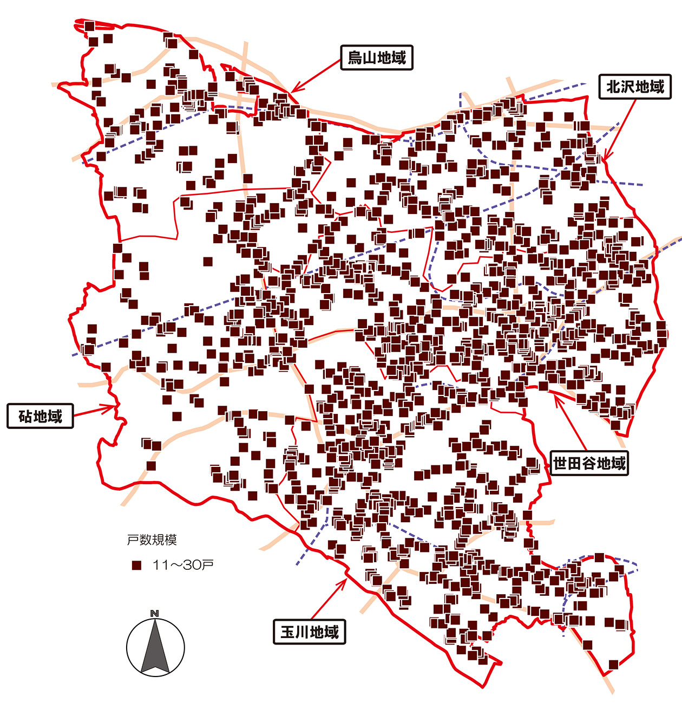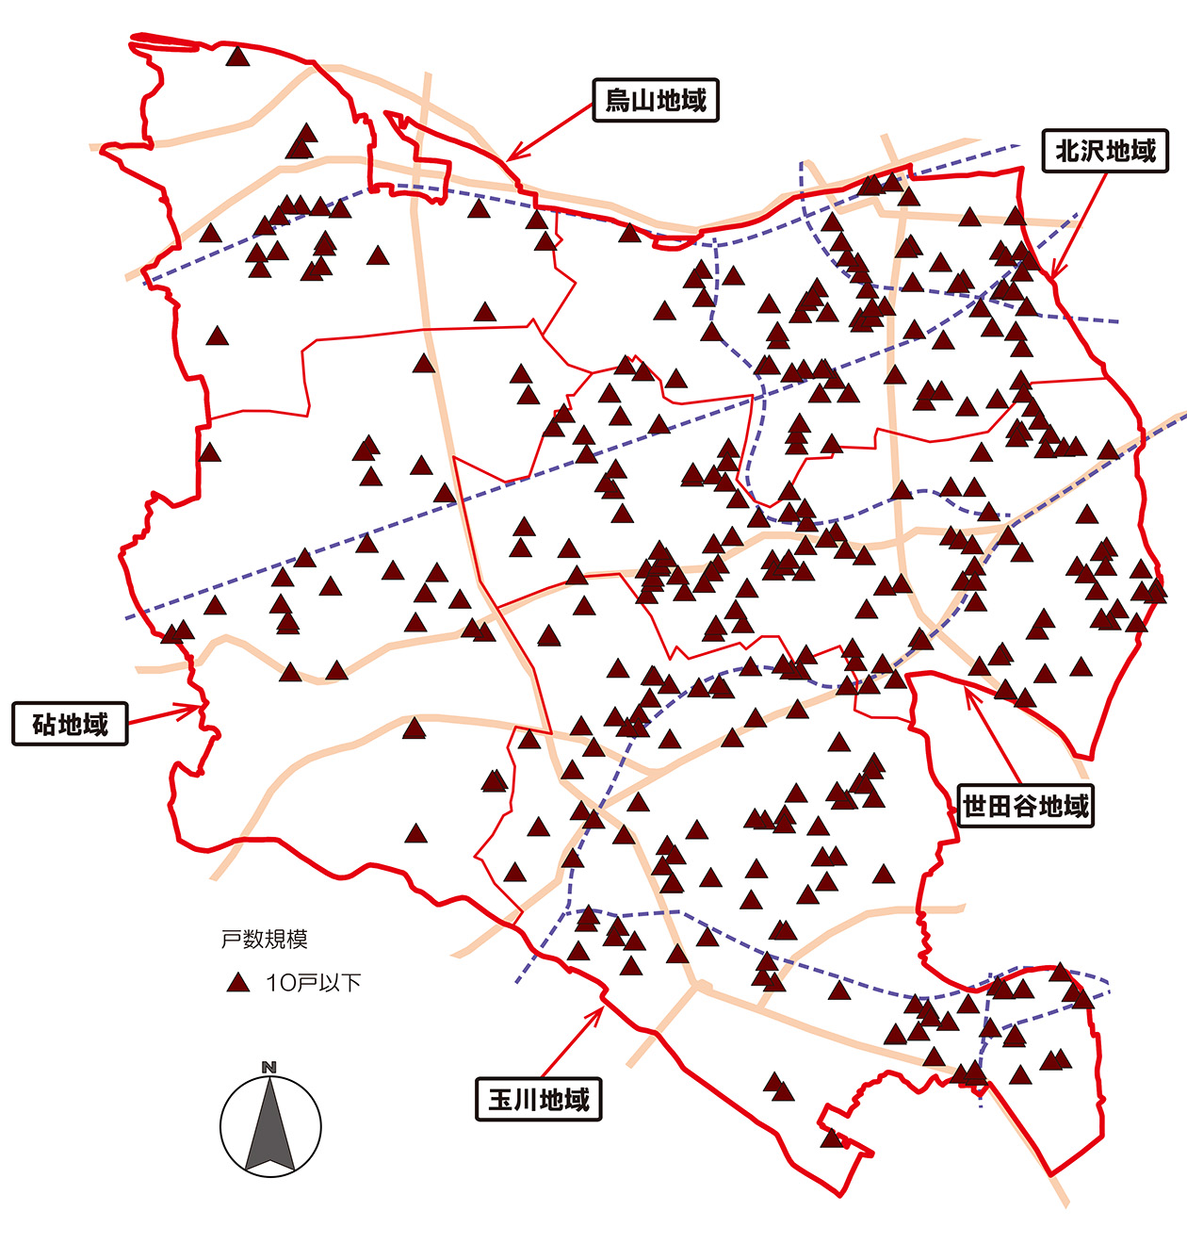
1,660棟（53.1%）
362棟（11.6%）

図③【31～100戸】
図④【101戸以上】
94棟（3.0%）
1,012棟（32.4%）
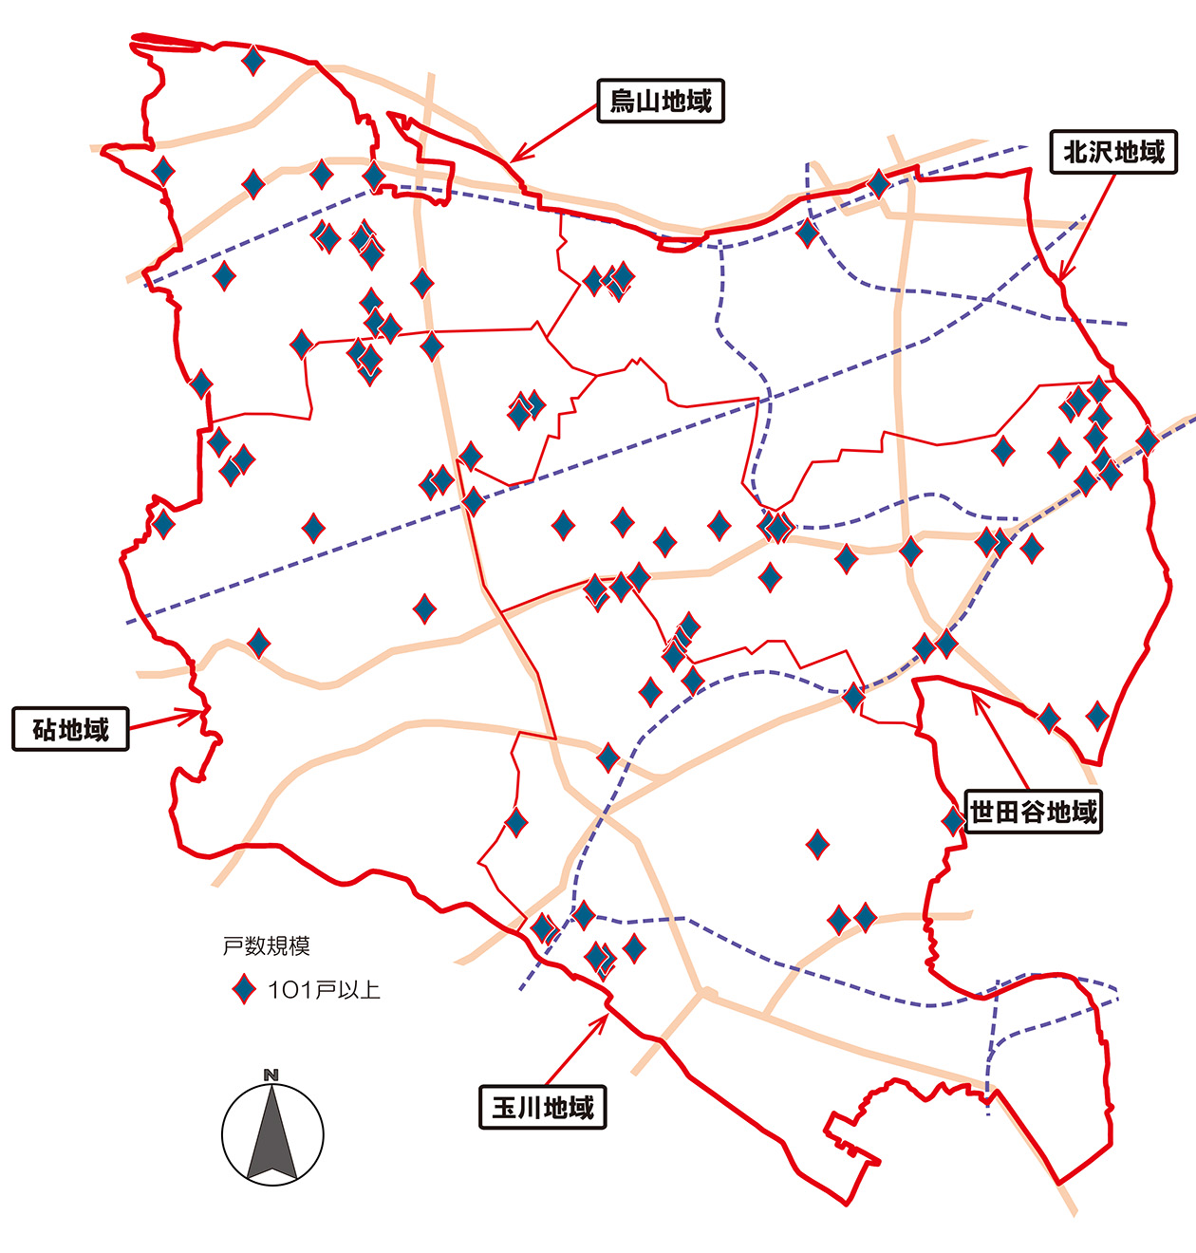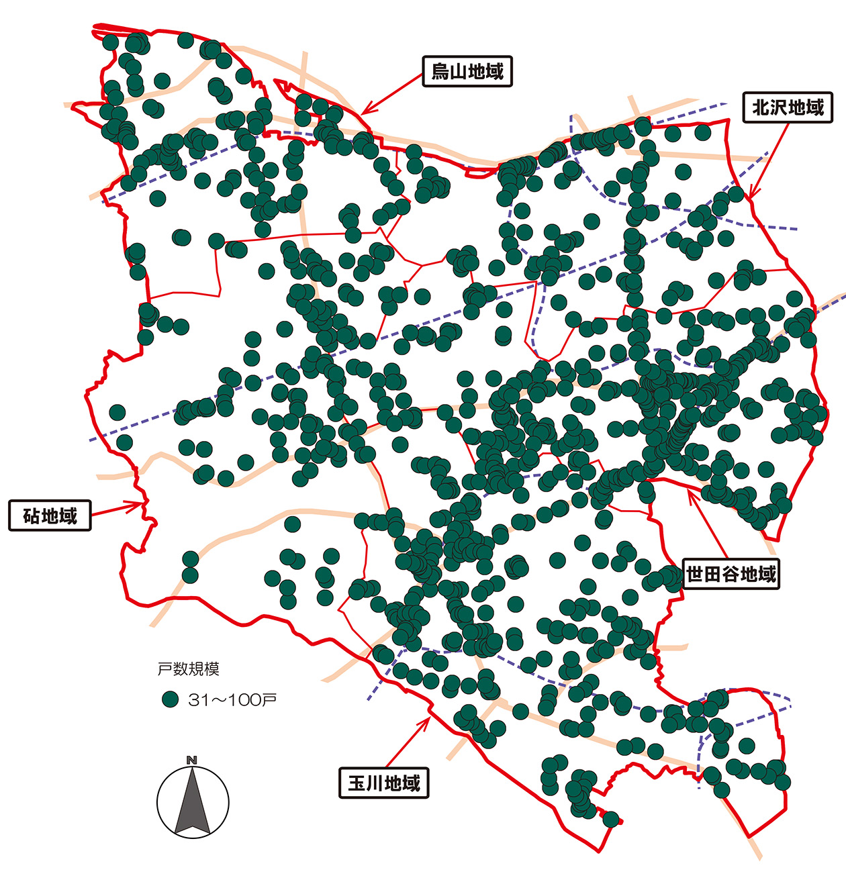



○分譲マンションの階数別の立地状況
5階以下（図①▲）は世田谷地域など区東部エリアに多い。６～10階（図②■）は、鉄道沿線および幹線道路沿いに多い傾向にある。また、11階以上（図③●）は、国道246号線、20号線沿道に多く立地している。

■ 階数別分譲マンションの立地
図②【6～10階】
図①【5階以下】
987棟（31.6%）
1,982棟（63.4%）
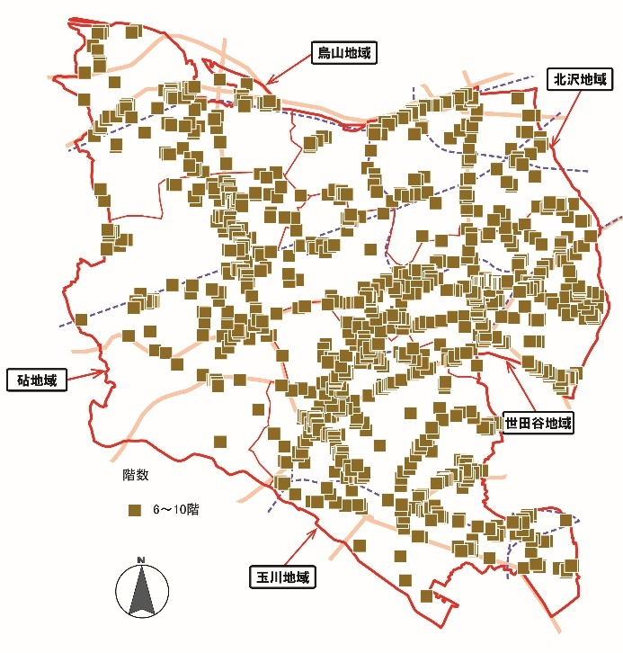
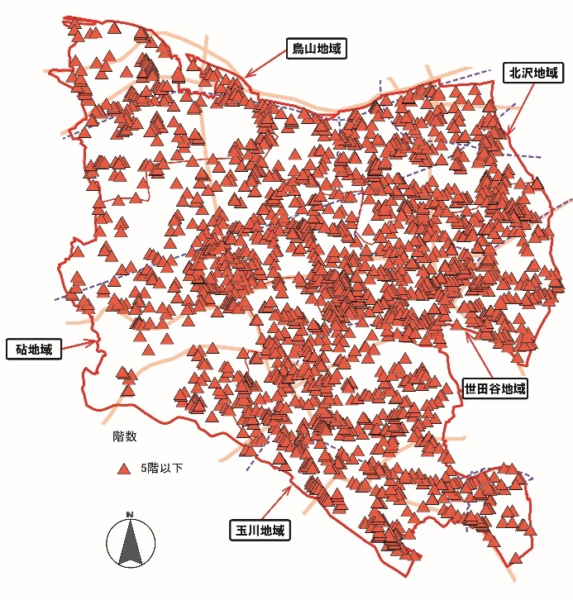

図③【11階以上】
159棟（5.1%）
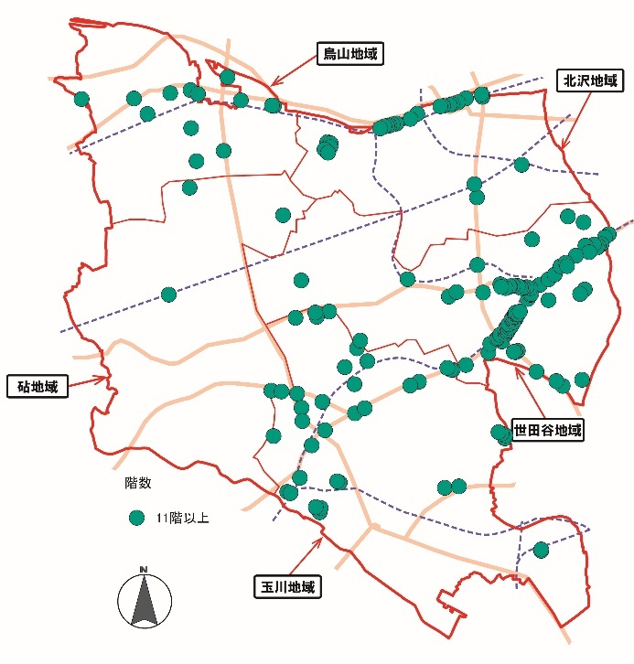

○分譲マンションの建築年別の立地状況
各建築年区分において、世田谷地域など区東部エリアや鉄道沿線、幹線道路沿いに多く立地している。

■ 建築年別分譲マンションの立地
図①【1982年以前】築40年以上
図②【1983～1992年】築30～40年未満
672棟（21.5%）
874棟（27.9%）
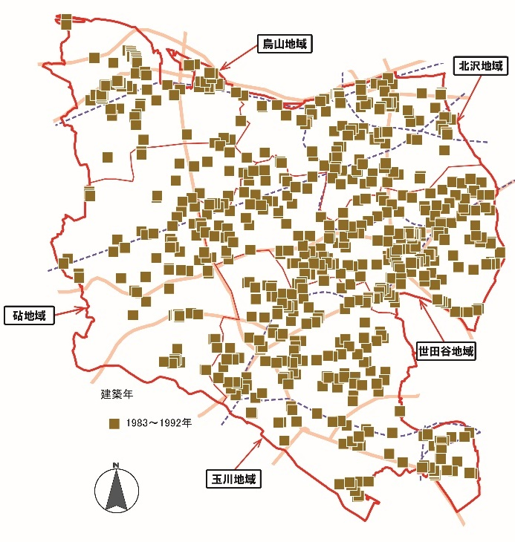
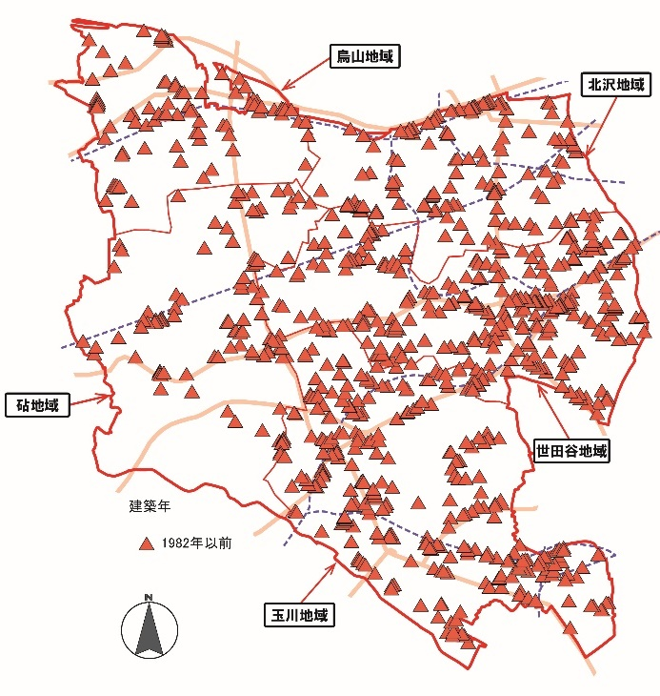

図④【2003年以降】築20年未満
図③【1993～2002年】築20～30年未満
861棟（27.5%）
721棟（23.0%）

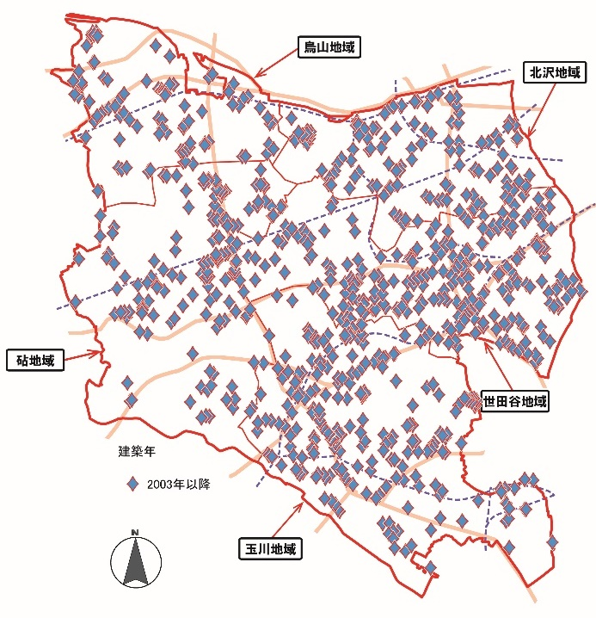
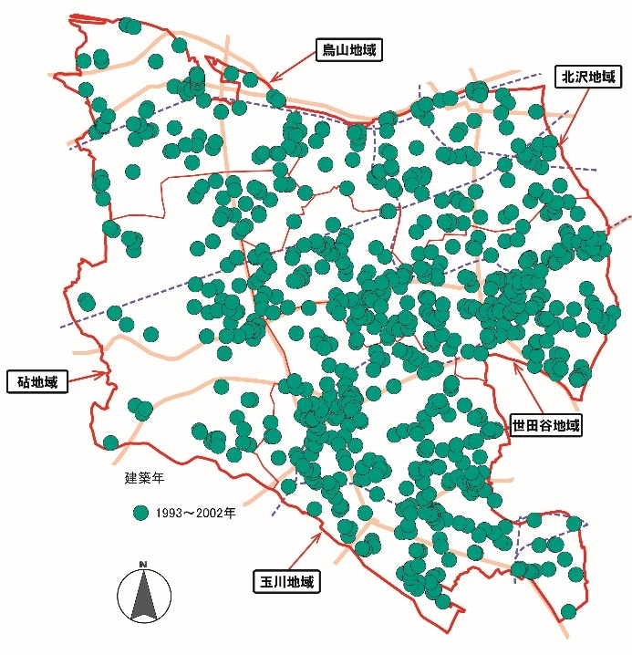

○旧耐震基準の分譲マンションの立地状況
旧耐震基準の分譲マンション969棟の立地を以下示した。
旧耐震基準の分譲マンションは区内全域に分布し、このうち世田谷地域、玉川地域など区東部エリアや鉄道沿線、幹線道路沿いに多く立地している。

■ 旧耐震基準の分譲マンションの立地
969棟
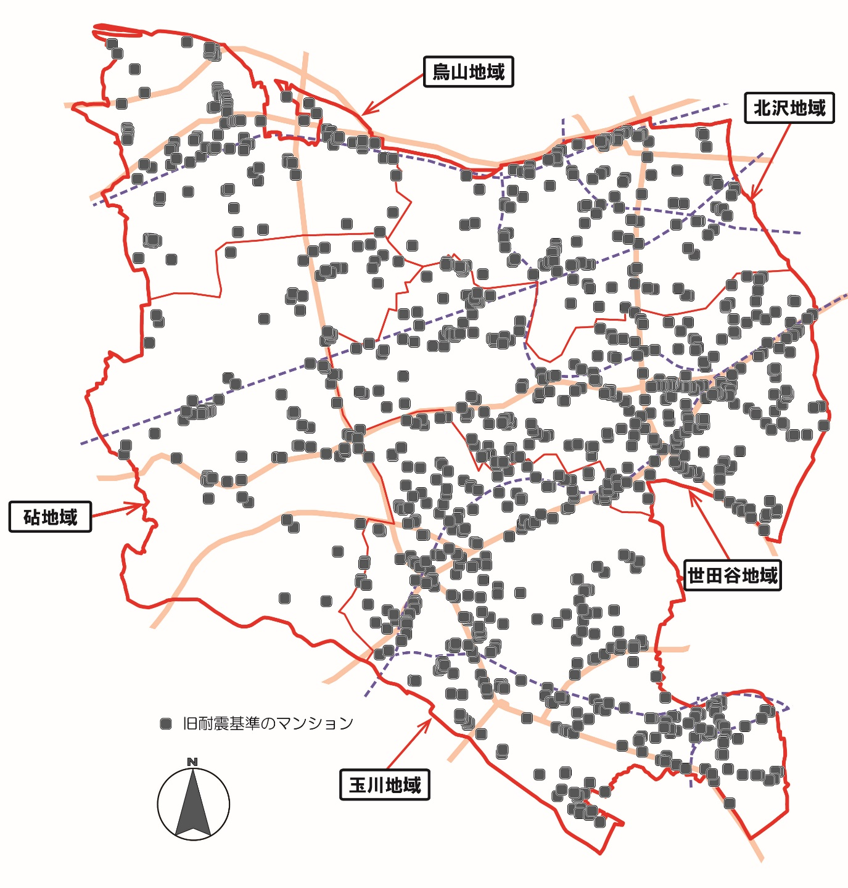

５.３ 築年別の分析
マンションの建築年別にマンションをめぐる社会状況と今回の調査結果をもとにその傾向を整理する。

○1969年以前
棟数 | 98棟（うちアンケート回答38件）
社会状況 | ・1962年に区分所有法が制定され、1964年の東京オリンピック開催に伴うオリンピック景気等により、マンションブームの開始。  ・世田谷区内の最も古いマンションは、区分所有法が制定された1962年に建築されており、現存している。
傾向分析 | ・管理組合は、「管理組合がある（法人登記なし）」「管理組合（法人登記済）がある」を合わせて89.5％で、最も低い。[p.34]  ・「理事会がある」が86.8％で、最も低い。[p.36]  ・「管理規約がある」が86.8％で、最も低い。[p.42]  ・「定期総会を年１回以上開催している」が86.8％、「総会議事録を作成している」が89.5％で最も低い。[p.47,50]  ・「管理費を徴収している」は97.4％で、最も高い。[p.53]  ・「管理費と修繕積立金の区分経理を行っている」が73.7％で、最も低い。[p.59]  ・管理費または修繕積立金を３ヶ月以上滞納している住戸については「ある」が31.6％で、最も高い。[p.60]  ・管理業務委託の形態は「全部委託」が44.7%で最も低く、「一部委託」が28.9％で最も高い。[p.65]  ・組合員名簿の作成は「あり」が92.1％で、最も高い。[p.70]  ・大規模修繕工事に向けた資金的な見込みについて、「次の修繕工事が決まっていないためわからない」が23.7％で、最も高い。[p.84]

○1970～1979年
棟数 | 521棟（うちアンケート回答191件）
社会状況 | ・1973年の第一次オイルショックにより世界同時不況となるが、1970年からの住宅金融公庫における民間分譲住宅への個人融資の開始に伴い、マンションの供給量は増加した。  ・マンションの利便性が注目され、一般化した。  ・世田谷区では、1973年に都市計画法用途地域規制が施行された。
傾向分析 | ・「理事会の議事録を作成している」が69.6％で、最も低い。[p.51]  ・修繕積立金の徴収方法は、「毎月徴収している」が84.8％で、最も低い。[p.55]  ・管理業務委託の形態は、「自主管理」が27.7％で、最も高い。[p.65]  ・居住者名簿の作成について「あり」が77.0％で、最も高い。[p.71]  ・長期修繕計画の作成状況は、「作成済みである」が45.5％で、最も低い。[p.78]

○1980～1989年
棟数 | 761棟（うちアンケート回答160件）
社会状況 | ・震災による大きな被害が出たことを受け、1981年に耐震設計基準が改訂された。  ・1982年標準管理規約制定と1983年区分所有法の改正により、マンション管理の充実および敷地利用権と登記の合理化が図られた。  ・バブル景気による高額物件や投資用の賃貸ワンルームマンションの立地が増えた。
傾向分析 | ・大規模修繕工事に向けた資金的な見込みについて、「修繕積立金でほぼ全額負担できる」が34.4％で、最も低い。[p.84]  ・町会・自治会への加入状況は、「独自の自治会等はなく、近隣の町会・自治会等にも加入していない」が41.3%で、最も高い。[p.108]

○1990～1999年
棟数 | 634棟（うちアンケート回答124件）
社会状況 | ・バブル経済崩壊後、地価が下落する中で、都心回帰現象（需要の高まり）があり、都心ではマンションの大規模化、高層化が主流となる。
傾向分析 | ・管理費の徴収の状況は、「あり」が91.9％で、最も低い。[p.53]  ・組合員名簿の作成は「あり」が75.0％、居住者名簿の作成は「あり」が62.9％で、最も低い。[p.70,71]  ・大規模修繕工事の実施状況は、「実施している」が93.5％で、最も高い。[p.81]

○2000～2009年
棟数 | 726棟（うちアンケート回答137件）
社会状況 | ・ミニバブルにより、都心部に高額物件が多く立地。  ・2000年マンション管理適正化法制定  ・2002年区分所有法改正、マンションの建替えの円滑化等に関する法律制定
傾向分析 | ・「理事会がある」が93.4%で、最も高い。[p.36]  ・「管理規約がある」が97.1％で、最も高い。[p.42]  ・定期総会を「年１回以上開催している」が97.1％、「総会議事録を作成している」が97.1％で、最も高い。[p.47,50]  ・「理事会の議事録を作成している」が90.5％で、最も高い。[p.51]  ・「区分経理を行っている（管理費と修繕積立金を分けて管理している）」が94.2％で、最も高い。[p.59]  ・管理業務委託の形態は、「全部委託」が89.8％で、最も高い。[p.65]  ・「長期修繕計画を作成済みである」が89.1％で、最も高い。[p.78]  ・大規模修繕工事に向けた資金的な見込みについて、「修繕積立金でほぼ全額負担できる」が51.1％で、最も高い。[p.84]

○2010年以降
棟数 | 388棟（うちアンケート回答62件）
社会状況 | ・首都圏を中心とした大規模再開発等に伴う、超高層物件が増加。  ・2011年マンションの修繕積立金に関するガイドラインが公表された。
傾向分析 | ・管理組合は、「管理組合がある（法人登記なし）」「管理組合（法人登記済）がある」を合わせると96.7％で、最も高い。[p.34]  ・修繕積立金の徴収方法は、「毎月徴収している」が95.2％で、最も高い。[p.55]

５.４ 建物の状況の分析
１ 分譲マンションの規模
○分譲マンションの規模の状況
・調査対象となるマンション3,128棟のうち、64.6%が30戸以下の小規模マンションであり、さらに全体の11.6%が10戸以下となっている。[p.13、2.3(2)]
・烏山地域では30戸以下のマンションの割合が53.6％であり、他地域の６割以上と比べて少ない。[p.13、2.3(2)]
・分譲マンションの平均戸数規模は、全国の1/3程度であり、本区では小規模マンションが多いことがわかる。
■ 平均戸数規模の全国及び東京都との比較

出典：東京都 「平成25年3月東京都マンション実態調査報告書」
全国 「平成30年度マンション総合調査」

２ 分譲マンションの高さ
〇分譲マンションの高さの状況
・5階建て以下のマンションは全体の63.4%を占める。[p.14、2.3(3)]
・分譲マンションの階数割合は、全国及び東京都に比べて、本区では４～5階の建物が多いことがわかる。
■ 階数割合の全国及び東京都との比較

出典：東京都「平成25年3月東京都マンション実態調査報告書」
全 国「平成30年度マンション総合調査」
３ 分譲マンションの建築年
○分譲マンションの建築年の状況
・1992年以前に建てられた築30年以上のマンションが、全体の49.4%（1,546棟）と約半数を占めている。また1982年以前に建てられた築40年以上のマンションは、全体の27.9%（874棟）を占める。[p.15、2.3(4.1)]

○建築年別の棟当たり戸数割合
・30戸以下のマンションは全体の64.6％を占めるが、建築年別にみると1989年までは増加傾向であったが、1990年以降は減少傾向となり、2010年以降は半数以下となっている。
■ 建築年別の棟当たり戸数割合
30戸以下
31戸以上

<まとめ>
・区内分譲マンションは、30戸以下のマンションが64.6%を占め、さらに全体の11.6%が10戸以下となっている。また、5階建て以下が63.4%を占めており、世田谷区は小規模なマンションが多いことがわかる。
・築30年以上のマンションが49.4%と約半数を占めている。築40年以上のマンションは、27.9％で全体の３割近くとなっており、マンションの老朽化が進んでいる。
・建築年別に棟当たり戸数割合をみると、30戸以下の割合は1989年までは増加し、1990年以降は減少傾向となっている。

５.５ 高経年マンション（築40年以上）の分析
１ 高経年マンション（築40年以上）の状況
○増加する高経年マンション
・高経年マンションの合計は874棟で、分譲マンション全体の27.9％となっている。[p.15、2.3(4.1)]
・高経年マンションは今後も増え続け、20年後の2042年には、2,267棟を超え、そのうち築50年以上のマンションは1,546棟に増加することが見込まれる。
■ 高経年マンション（築40年以上）の予測

○建築年別居住者の年齢層構成
・分譲マンションに居住する世帯主の主な年齢層構成は、65歳以上が36.5%を占めている。[p.76、問21]
・築年が古いほど、65歳以上の割合が高いことから、建物の老朽化とともに居住者も高齢化していることがうかがえる。
■建築年別居住者の年齢層構成
65歳以上

注）回答を建築年別に分類し、各年齢層の割合を足しあげ、全体としての年齢層を算出した。
２ 高経年マンション（築40年以上）の特徴
○戸数規模
・アンケートの回答（712件）では、10戸以下のマンションが11.4%、30戸以下の合計が64.0%となっている。[p.120、5.1]
・これを、高経年マンション（293件）でみると、10戸以下のマンションが18.8%、30戸以下の合計では68.6%を占めており、高経年マンションは、30戸以下の小規模なマンションの割合が高いことがわかる。
■高経年マンション（築40年以上）の戸数規模

30戸以下 64.0％

30戸以下 68.6%

○管理業務の委託形態
・管理業務の委託状況について、回答のあったマンション全体では、全部委託が72.8%を占め、自主管理は12.2%となっている。[p.65、問13(5)]
・一方、高経年マンションでは、自主管理の割合が24.9%と高く、全体の傾向に比べて約2倍となっている。
■高経年マンション（築40年以上）の管理形態

３ 高経年マンション（築40年以上）の課題
○マンション管理上の課題
・「マンション管理における課題[p.77、問22]」について、回答のあったマンション全体の傾向と、そのうち高経年マンションとで比較すると、高経年マンションは「理事会役員のなり手が不足している」や「賃貸の住戸が増え、居住する区分所有者が減り、管理に無関心になっている」、「単身高齢者などが増え、マンションとして日頃から見守りが必要となっている」や「居住者間の交流が少ない」など、居住者の高齢化や人付き合いの希薄化に関係する課題を有するマンションの割合が高くなっている。
■高経年マンション（築40年以上）のマンション管理における課題（複数回答）

○管理組合の役員等選任
・「役員等選任の課題[p.39、問2-1(6)]」について、回答のあったマンション全体の傾向と、そのうち高経年マンションとで比較すると、高経年マンションは「役員業務の負担が大きい」や「管理組合の活動に関心がない、またはやりたがらない人が多い」や「組合員の高齢化によるなり手不足」などの課題を有するマンションの割合が高くなっている。
■高経年マンション（築40年以上）における役員等選任の課題（複数回答）

○大規模修繕工事に向けた資金的見込み
・「大規模修繕工事に向けた資金的見込み[p.84、問25]について回答のあったマンション全体の傾向と、そのうち高経年マンションとで比較すると、高経年マンションは「修繕積立金でほぼ全額負担できる」が低く、一方で「一部を金融機関等から借り入れる必要がある」などといったマンションの割合が高くなっており、資金面で厳しい状況にあることがうかがえる。また、「次の修繕工事は決まっていないため分からない」の割合も高く、計画的な修繕が行えていない状況も見えてくる。
■高経年マンション（築40年以上）における大規模修繕工事の資金的見込み

<まとめ>
・高経年マンションが全体の27.9%を占め、今後も増加が見込まれる。建物の計画的な修繕が重要となるため、修繕積立金の適切な管理が重要になってくる。
・マンションに居住する世帯主の主な年齢構成は、65歳以上が36.5%を占める。建物が古いほど65歳以上の割合が高くなり、1979年以前のマンションでは約48％であり、建物と居住者の「二つの老い」が進行していることが見える。
・高経年マンションは、30戸以下のマンションが約7割を占め、特にこれらのマンションでは、自主管理の形態が多く、管理上や役員等選任の課題を有するマンションの割合も多くなっており、管理組合の機能不全が起きることが懸念される。また、大規模修繕工事に向けた資金面が厳しい状況にあることから、建物管理上の課題が生じることも懸念される。

５.６ 管理状況の分析
１ 管理組織の状況
○管理組合、理事会、管理者の状況
・「管理組合がある」、「理事会がある」、「管理者がいる」というマンションは各々約9割を占める。[p.34問1、p.36問２、p.40問3]
○管理規約の状況
・管理規約については、94.９%と大部分のマンションで管理規約があるが、10戸以下のマンション、1969年以前のマンションでは管理規約がない比率が1割を超えている。[p.42、問4]
・「マンション標準管理規約」は、区分所有法（建物の区分所有等に関する法律）に基づき昭和57年（1982年）に「中高層共同住宅標準管理規約」として示されて以降、改正が重ねられ、近年では令和3（2021）年にコロナ禍を受けてのITの活用なども加えられている。しかしながら、回答のあったマンション全体では、管理規約の最終改正から10年を超えているもの（2012年以前）が84件（16.0%）あり、長期間改正されていないマンションが多く存在している状況である。[p.43、問4-1(1)]
○理事会の状況
・理事会の開催頻度は、「２～３ヶ月に１回」が42.3％で最も多い。[p.37、問2-1(1)]
・理事長・役員等の選任方法は組合員の持ち回りが最も多く、輪番制で全部交代と一部交代を合わせると68.0%を占める。[p.37、問2-1(2)]
・役員等選任の課題については、「問題はない」が41.7％で最も多いが、「管理組合の活動に関心がない、またはやりたがらない人が多い」が31.2%、「組合員の高齢化によるなり手不足」が27.7%となっている。[p.39、問2-1(6)]
○役員等選任の課題と建築年数
・役員等選任の課題[p.39、問2-1(6)]を建築年数別にみてみると「役員業務の負担が大きい」や「管理組合の活動に関心がない、またはやりたがらない人が多い」や「組合員の高齢化によるなり手不足」といった課題は、いずれも築40年以上が最も割合が高くなっている。
■建築年数別役員等選任の課題（複数回答）

２ 定期総会の開催状況
○定期総会の開催状況
・年1回以上開催しているマンションが全体の92.8%を占める。[p.47、問5]
・委任状を含めた出席率は、特別決議に必要となる3/4以上に相当する8割以上の出席率があるマンションが74.5%、普通決議に必要な５割以上の出席率があるマンションが99.0%となっている。一方、実際の会場への出席率は３割以下が58.3％となっている。[p.48、問5-1(1),(2)]
○総会出席率と賃貸化との関係
・委任状を含めた総会の出席率[p.48、問5-1(1)]について賃貸化率が3割を超えるマンション[p.74、問20(3)]と回答のあったマンション全体を比較してみると、8割以上の出席率があるマンションの割合は、全体では72.4%であるが、賃貸化率が3割を超えるマンションでは54.8％と低くなっており、賃貸化が合意形成に影響を及ぼしていることがうかがえる。
■賃貸化率３割を超えるマンションにおける総会出席率（委任状含む）
8割以上出席率72.4％

8割以上出席率54.8％

出席率

３ 管理書類の保管状況
○管理書類の保管状況
・新築時等の設計図書や管理に関する書類は、全体の6割以上が紙保管のみであり、電子保管は２割程度となっている。[p.52、問7]
・新築時等の設計図書の保管状況は、築年数が古いほど、保管していない割合が高くなる。
■建築年別新築時等の設計図書の保管状況

<まとめ>
・ほとんどのマンションで管理組合や理事会があり、管理者や管理規約があるなど管理体制が一定の水準にあることが認められる。
・高経年マンションにおいては、役員等選任等の課題があるマンションが全体の傾向に比べて多くなっている。
・多くのマンションで定期総会を年１回以上開催しているが、賃貸化率が高いマンションでは出席率が低い傾向にある。
・新築時等の設計図書や管理に関する資料は、全体の6割以上が紙保管のみである。また、築年数が古いほど、保管していない割合が高くなり、大規模修繕工事や耐震工事等の支障となることが想定される。

５.７ 管理業務委託状況の分析
１ 管理業務の委託状況
○管理業務の委託状況
・マンションの管理業務の委託状況について、「全部委託」は72.8％、「一部委託」は10.0％、「自主管理」は12.2％となる。[p.65、問13(5)]

○管理形態別長期修繕計画の作成状況
・長期修繕計画の作成状況は「作成済みである」が68.4％である。[p.78、問23]
・管理形態別にみると、長期修繕計画が作成済みのマンションは全部委託が82.0%と高く、一部委託では49.3%にとどまる。
・一方、自主管理の場合は、長期修繕計画が「作成済みである」は26.4%と低く、「作成していない」が54.0%と半数以上を占める。
■管理形態別の長期修繕計画の作成状況

○戸数規模別・管理形態別でみた長期修繕計画の作成状況
・戸数規模を「30戸以下」と「31戸以上」に区分し、管理形態別に長期修繕計画の作成状況をみると、全部委託、一部委託、自主管理のそれぞれについて「30戸以下」は「31戸以上」よりも長期修繕計画の作成済みの割合が低い。
・特に「30戸以下」の自主管理では、長期修繕計画の作成済みは25.6％にとどまっている。
■戸数規模別・管理形態別長期修繕計画の状況
【30戸以下】

【31戸以上】

○管理形態別修繕積立金の徴収状況
・管理形態別に修繕積立金の徴収状況[p.55、問9]をみると、全部委託の場合は「修繕積立金を毎月徴収している」が98.5％で高く、一方で、自主管理の場合は「修繕積立金は徴収していない」が21.8%で他の管理形態と比べて高い。
■管理形態別の修繕積立金の徴収状況

○管理形態別専門家に相談したい内容
・管理方法等について専門家に相談したこと、または相談したいこと[p.67、問15]について、管理形態別にみると、自主管理の場合は、「管理規約」、「管理費等の滞納」、「会計」、「長期修繕計画・大規模修繕工事・劣化診断」、「耐震対策」で相談したいことが、全部委託や一部委託よりも高くなっており、身近に管理状況を相談できる管理会社や専門家がいないため課題を多く抱えていることがうかがえる。
■管理形態別の専門家に相談したい事項等（複数回答）

○管理業務の委託状況の前回調査との比較（2002年以前建築のマンション）
・前回調査時（平成28年度）では7.8％だった「自主管理」が、今回調査では15.0％に増加している。建築年別にみても、全ての年区分において自主管理が増加している。特に1982年以前（築40年以上）のマンションは自主管理が20％を超えている。
■建築年別管理形態の推移

注）２００２年以前に建築されたマンションを対象とした。

<まとめ>
・管理の形態は、全部委託が約7割を占め、自主管理は約1割で増加傾向にある。
・全部委託の場合は「長期修繕計画がある」が82.0％、「修繕積立金を毎月徴収している」が98.5%で、概ね良好に建物が維持されている。
・自主管理の場合は、「長期修繕計画が作成していない」が54.0％と多く、「修繕積立金を毎月徴収している」が69.0%と他の管理形態に比べて割合が低いなど、管理上の課題が多い傾向にある。
・特に、30戸以下の小規模マンションにおける自主管理では、長期修繕計画が作成されていない割合が3/4にのぼり、管理上の問題が生じる可能性がある。
・また、自主管理の場合は、管理規約や会計などの管理運営や建物の修繕に関する課題を相談したいマンションの比率が高い。
・前回調査から比べて自主管理の比率が増加しており、これは築年が増すごとに管理会社の委託をやめるまたは一部委託に変更するマンションが増加していると考えられる。

５.８ 修繕積立金・長期修繕計画・大規模修繕工事の分析
１ 修繕積立金
○修繕積立金
・修繕積立金は、全体の90.3％が毎月徴収している。[p.55、問9]
・徴収額（専有面積あたりの月額）については、「100円以下/㎡月」及び「191～200円/㎡月」が最も多く、平均額は249円/㎡月となっている。[p.56、問9-1]
・積立方式については、「均等積立方式」が69.7％、「段階増額積立方式」が18.4％となっている。[p.57、問9-2]
○全国との比較
・徴収額について、全国（平成30年度マンション総合調査）の傾向と比較すると、「201～400円」の金額帯では、全国が13.7％に対し、本区では52.1％を占めており、全国よりも修繕積立金が高く設定されていることがうかがえる。
■修繕積立金の単価（円/㎡月）の傾向（全国・世田谷区）
月額201～400円：世田谷区52.1％

月額201～400円：全国13.7％

注）修繕積立金の徴収額（専有面積あたり月額）が1,000円以下について集計を行った。
出典：平成30年度マンション総合調査

○「マンションの修繕積立金に関するガイドライン（令和3年9月改訂）」に示す修繕積立金の額の目安との比較
・修繕積立金の平均値について、同ガイドラインに示す目安と比較すると、建物延床面積の４つの区分のうち5,000㎡未満と5,000～10,000㎡未満が目安の下限をやや上回っており、10,000㎡以上は下回っている。
・本アンケートに回答のあったマンションについて、現在の実際額の平均値は、改訂された目安の平均値を下回っている。
■ガイドラインにおける修繕積立金額の目安との比較
建物の階数・建築延床面積 |  | 現在の実際額の  平均値  （世田谷区） | ガイドラインにおける目安の平均値（全国） | ガイドラインにおける  修繕積立金額の目安※
20階未満 | 5,000㎡未満 | 256円/㎡月  （n=440） | 335円/㎡月 | 235～430円/㎡月
20階未満 | 5,000～  10,000㎡未満 | 176円/㎡月  （n=30） | 252円/㎡月 | 170～320円/㎡月
20階未満 | 10,000～  20,000㎡未満 | 198円/㎡月  （n=9） | 271円/㎡月 | 200～330円/㎡月
20階未満 | 20,000㎡以上 | 153円/㎡月  （n=6） | 255円/㎡月 | 190～325円/㎡月
※ガイドラインにおける修繕積立金額の目安：ガイドラインで示す金額の目安を設定する際に参考とした事例の３分の２が包含される幅
注）マンションの修繕積立金に関する同ガイドラインは、令和３年９月に改訂され、修繕積立金額の目安が上昇した。

○修繕積立金の積立方式と建築年
・修繕積立金の積立方式[p.57、問9-2]を建築年別でみると、「1970～1979年」では均等積立方式が8割を超えるが、それ以降は、築年数が新しくなるほど比率が下がり、「2010年以降」では、段階増額積立方式が半数を占めている。
■建築年別修繕積立金の積立方式

２ 長期修繕計画
○長期修繕計画の作成・見直し状況
・長期修繕計画については、全体の76.0%が作成済または作成予定となっている。[p.78、問23]
・長期修繕計画の見直しは、63.2%が定期的に見直しをしており、そのうちの73.1%が5年ごとの周期で見直しを行っている。[ｐ.79、問23-1]
・1979年以前に建築されたマンションにおいては、長期修繕計画を「作成していない」の比率が3割を超える。[ｐ.78、問23]
・戸数規模別には、20戸以下のマンションで長期修繕計画を作成していないマンションが多く存在し、10戸以下では半数以上が長期修繕計画を作成していない。[p.78、問23]
・長期修繕計画を作成していない理由としては、「分譲当初から作成されていなかった」が43.7％で最も多い。[p.80、問23-4]
○建築年別の長期修繕計画の計画期間
・計画期間[ｐ.79、問23-2]について回答のあった426件について、建築年別に長期修繕計画の計画期間をみると、全体では30年以上が約6割であるが、1970～1979年と1980～1989年についてはこれを下回っている。
■建築年別の長期修繕計画の計画期間

３ 大規模修繕工事
○大規模修繕工事の状況
・大規模修繕工事については、全体の87.9%が実施済または予定となっている。[p.81、問24]
・築50年以上が経過した19６9年以前に建築されたマンションにおいて、大規模修繕工事を実施していないマンションが15.8％存在する。[p.81、問24]
・戸数規模別では、11～50戸の小規模マンションで大規模修繕を実施していないマンションが約７～8%存在し、10戸以下では16.0%とさらに高い。[p.81、問24]
○高経年マンション（築40年以上）の大規模修繕工事の実施状況
・高経年マンションで、大規模修繕工事の実施回数[p.82、問24-1(1)]について回答のあった216件をみると、工事回数は3回が最も多く、2回も多いことから、修繕周期の目安となる12～15年周期※で実施しているマンションが多いことがうかがえる。
※修繕周期の目安となる12～15年周期：「改修によるマンションの再生手法に関するマニュアル」（国土交通省、平成16年6月、令和3年9月改訂）p.5図を参考
■高経年マンション（築40年以上）の大規模修繕工事実施回数
工事回数

○大規模修繕工事に向けた資金的な見込みと戸数規模の関係
・大規模修繕工事の資金的な見込みを戸数規模でみると、４0戸以下のマンションにおいては、「修繕積立金でほぼ全額負担できる」の比率が全体平均より低く、11～20戸で34.9％、10戸以下では35.8%と特に低い。[p.84、問25]
・また10戸以下のマンションでは、「明らかに不足するが補填方法は未決定」が8.6%と特に多い。[p.84、問25]

○大規模修繕工事の資金的な見込みと長期修繕計画の見直し状況との関係
・大規模修繕工事の資金的な見込み[p.84、問25]を長期修繕計画の見直し状況別[p.79、問23-1]でみると、長期修繕計画を「定期的に見直している」または「不定期ではあるが、大規模修繕の度に見直している」場合では「修繕積立金でほぼ全額負担できる」が約半数を占めている。
・一方、長期修繕計画を「見直していない」場合では、「修繕積立金でほぼ全額負担できる」の割合が41.7%と低くなり、「一部を金融機関等から借り入れる必要がある」及び「次の修繕工事は決まっていないため、わからない」がそれぞれ19.4%と高くなっている。
■長期修繕計画の見直し状況別にみた大規模修繕工事の資金的な見込み

長期修繕計画の見直し状況

大規模修繕工事の資金的な見込み

４ 長期修繕計画の作成等への関心の高さ
○長期修繕計画や大規模修繕工事への関心の高さ
・「専門家に相談したこと、または相談したいこと[p.67、問15]」については、「長期修繕計画・大規模修繕工事・劣化診断」が42.1％最も多く、「専門委員会を設置している場合の分野[p.68、問16-1]」についても「大規模修繕・積立金の運用に関する委員会」の設置が76.2%で最も多いことから、長期修繕計画や大規模修繕工事への関心が高いことがうかがえる。
・大規模修繕工事に関する意見としては、業者の選定に関することや、大規模修繕工事にかかる助成金を要望する意見が寄せられている。[p.116、問49]

○課題意識として現れにくい長期修繕計画の作成等
・マンション管理における課題[p.77、問22]について、「特に課題はない」と回答したマンションが712件中188件（26.4％）あった。これらのマンションについて長期修繕計画の作成の有無をみると、作成していないが49件（26.1%）含まれており、長期修繕計画を作成していないことが課題として認識されていないと考えられる。
■マンション管理において「特に課題はない」場合の長期修繕計画の作成の有無
n=188

・一方、「特に課題はない」と回答しながら、「専門家に相談したこと、または相談したいこと」としては、「長期修繕計画・大規模修繕工事・劣化診断」が最も多く、長期修繕計画の作成等は課題意識として現れにくいが、関心は高い事項と考えられる。
■マンション管理において「特に課題はない」場合の専門家への相談事項（複数回答）

○建築年別の長期修繕計画等への関心の高さ
・「専門家に相談したこと、または相談したいこと」[p67、問15]で「長期修繕計画･大規模修繕工事･劣化診断」と回答したマンションは全体の42.1％だった。回答したマンションを建築年別にみると、1979年以前の割合が最も高い。
■「長期修繕計画・大規模修繕工事・劣化診断」を専門家に相談したいと回答したマンションの建築年別

n=300

<まとめ>
・建築年が新しいマンションでは、段階増額積立方式の割合が高く、値上げの合意形成が図れなかった場合に、必要な修繕を実施できない可能性がある。
・長期修繕計画については、全体の76.0%が作成済または作成予定となっており、そのうち63.2％が定期的に見直しをしている。
・長期修繕計画は、20戸以下のマンションで作成されていない場合が多く、特に10戸以下では半数以上が作成していない。
・19６9年以前建築のマンションにおいて、大規模修繕工事を実施していないマンションが約16％存在する。
・40戸以下のマンションでは、「修繕積立金でほぼ全額負担できる」の比率が全体平均より低いなど、大規模修繕工事の資金的な見込みが厳しい場合が多い。
・高経年マンションでは、「修繕積立金でほぼ全額負担できる」の比率が全体に比べると低く、「一部を金融機関等から借り入れる必要がある」が全体に比べて高いなど、大規模修繕工事の資金的な見込みが厳しい場合が多い。
・長期修繕計画の作成等は課題意識として現れにくいが、関心が高い事項と考えられる。
・管理運営等について「専門家に相談したこと、または相談したいこと」では、築年数を経るほど、「長期修繕計画・大規模修繕工事・劣化診断」への関心が高くなっている。
・これらのことから、築年数を経た小規模マンションにおいては、大規模修繕工事等の必要性を認識しているものの、資金的な見込みが立たないなどの理由から大規模修繕工事等が進んでおらず、年数を経るほど問題が深まると考えられる。

５.９ 耐震診断・耐震改修
１ 耐震診断・耐震改修の状況
○耐震診断の実施状況
・回答712件のうち、1981年５月31日以前に着工された旧耐震基準に該当するマンションは284件（39.9％）である。[p.87、問28]
・耐震診断調査の実施は、284件のうち32.4%（92件）にとどまり、過半数は耐震診断を実施していない。[p.87、問28]
・耐震診断を行った92件の耐震診断結果として、「耐震性あり」と診断されたのは35.9％（33件）で、59.8％（55件）は「耐震性がない」と診断されている。[p.88、問28-1]
○耐震改修の実施状況
・旧耐震基準に該当するマンション284件のうち耐震改修を実施したマンションは14.8%（42件）にとどまり、実施していないマンションが62.3%（177件）と半数以上を占める。[p.89、問29]
・耐震改修を実施していない理由としては、「資金が不足している」が48.6％で最も多く、「合意形成が難しい」30.5％、「耐震化への関心等が低い」29.9％となっている。[p.89、問29-1]
○耐震診断後の耐震改修の実施状況
・耐震診断調査を実施し、耐震性がないと診断された55件のマンションについて、耐震改修の実施状況をみると、実施済が29件（52.7%）、未実施が24件（43.6%）となっており、耐震性がないと診断されながら、耐震改修が行われていないマンションが存在する。
■「耐震性がない」と診断されたマンションの耐震改修の実施状況

・耐震性がないと診断されながら耐震改修が行われていないマンション24件の戸数規模は、11～30戸が多いが、51戸以上のマンションも6戸含まれる。
■耐震性がないと診断されたマンションで耐震改修未実施（24件）の戸数規模
 | 区分 | 件数
戸数規模 | 10戸以下 | 1
戸数規模 | 11～30戸 | 10
戸数規模 | 31～50戸 | 7
戸数規模 | 51戸以上 | 6
戸数規模 | 計 | 24

２ 耐震化支援事業の認知・利用状況
○旧耐震基準に該当するマンションにおける耐震化支援の認知度
・旧耐震基準に該当するマンションにおいて、耐震改修を実施していない理由としては、資金不足が48.6％と最も多く挙げられた。[p.89、問29-1]
・一方で、非木造建築物の耐震化支援事業については、「知っている」は24.9％、「利用あり」は9.6%にとどまっている。[p.112、問47(4)]
・非木造建築物の耐震化支援事業の認知状況については、新耐震基準を含めて回答のあったマンション全体では「知っている」が24.9%にとどまっているが、旧耐震基準に該当するマンションでは「知っている」が37.3%と高く、関心が高いことがうかがえる。（下記右図）
■旧耐震基準に該当するマンションにおける耐震化支援事業の認知度
<全体>※再掲 <旧耐震基準に該当するマンション>

<まとめ>
・耐震診断や耐震改修を実施していないマンションが一定数あり、資金や合意形成が障壁となり耐震化が進んでいない。
・特に、耐震診断の結果、耐震性がないと診断されながら耐震改修が実施されていないマンションが24件存在した。
・耐震改修の実施には資金不足や合意形成が課題となっている一方で、マンション全体に対する区の耐震化支援事業の認知度は高いとは言えない。
・ただし、旧耐震基準に該当するマンションにおいては耐震化支援事業への認知度が高くなり、関心は高いことがうかがえる。

５.10 防災面での課題
１ 防災組織・防災活動の状況
○防災組織の状況
・マンション内に防災組織が結成されているマンションは15.9%にとどまり、78.5%のマンションには防災組織がない。[p.98、問37]
・戸数規模別では、101戸以上で防災組織の組織率が60％を超える。[p.98、問37]
○防災活動の実施状況
・マンション内の防災活動として取り組んでいる活動としては「災害時緊急連絡先名簿の整備」が124件と最も多く、次いで「防災訓練の実施」が121件となっている。[p.100、問38(2)(3)]
■マンション内の防災活動の実施内容

○防災組織の有無と防災活動の実施状況
・防災組織の有無[p.98、問37]で防災活動の実施割合[p.100、問38]を比較すると、総じて防災組織があるマンションのほうが実施している割合が高く、防災組織の結成が防災活動の実施に一定の効果を上げていることがうかがえる。
■防災組織の有無別防災活動の実施割合（複数回答）

2 防災対策の状況
○設備面での防災対策
・設備面で整備済みの防災設備は、「特にない」が47.6%と最も多い。[p.102、問39]
・「非常用発電設備」について建築年別に設置状況をみると、建築年が古いほど整備されている割合が低い。
■建築年別非常用発電設備の設置状況

○管理組合としての備蓄・災害用装備の状況
・管理組合としての防災備蓄・災害用装備は、「特にない」が65.9%と最も多く、防災対策があまり進んでいない。[p.102、問40]
・備蓄すべき量の明確化や、備蓄スペースがない場合の対応方法などについて、区からの情報提供を求める意見がある。[p.117、問49]

<まとめ>
・防災組織の組織率は約16%にとどまっている。
・設備面での防災対策、管理組合としての防災備蓄・災害用装備は「特にない」が約66％で最も多く、各マンションにおける防災対策の啓発・支援が求められる。

５.11 コミュニティの課題
１ マンション内のコミュニティ活動の状況
○マンション内のコミュニティ活動の必要性の意識
・コミュニティ活動の必要性については、「必要だと思う」が59.6%、「必要とは思わない」が33.3%となっている。[p.104、問41]
・これを戸数規模でみると、「必要だと思う」割合は50戸以下では５～６割であるが、51戸以上では７割以上と高く、マンションの規模によってコミュニティ活動に対する意識に差が生じている。[p.105、問41]
○マンション内のコミュニティ活動の必要性の意識と実施頻度との関係
・コミュニティ活動を「必要だと思う」マンションは59.6%[p.104、問41]と多いが、そのうちコミュニティ活動を実施しているマンションは32.3%で、意識とのずれが生じている。
■マンション内のコミュニティ活動の必要性の意識と実施頻度との関係

コミュニティ活動の必要性の意識

コミュニティ活動の実施頻度
注）コミュニティ活動を「月に1回以上」から「1年に1回程度」まで活動しているものについて「行っている」として集計した。

２ マンション内のコミュニティ活動と管理運営
○マンション内のコミュニティ活動と役員等選任の課題との関係
・コミュニティ活動を行っている場合と行っていない場合に分けての役員等選任の課題[p.39、問2-1(6)]をみると、コミュニティ活動を行っている場合は行っていない場合に比べて「管理組合の活動に関心がない、またはやりたがらない人が多い」という課題への回答割合が低くなっている。
■マンション内のコミュニティ活動と役員等選任の課題の関係（複数回答）

役員等専任の課題

コミュニティ活動の実施頻度
注）コミュニティ活動を「月に1回以上」から「1年に1回程度」まで活動しているものについて「行っている」として集計した。

○マンション内のコミュニティ活動と賃貸化率の関係
・賃貸化率が高い（3割超）マンション172件[p.74、問20(3)]についてコミュニティ活動の実施頻度をみると、コミュニティ活動を行っていない割合が83.7%と、賃貸化率３割以下の69.3%に比べて高い。
■マンション内のコミュニティ活動と賃貸化率の関係

コミュニティ活動の実施頻度

３ 近隣町会・自治会との関係
○近隣町会・自治会への加入状況
・「マンション全体で近隣の町会・自治会へ加入している」が326件（45.8％）を占め、「居住者が個々に近隣の町会・自治会へ加入している」の58件（8.1%）を合わせると
384件（53.9%）のマンションがなんらかの形で近隣の町会・自治会に関係している。
[ｐ.107、問44]
・10戸以下ではマンション全体で近隣の町会等への加入割合が特に低くなり、居住者が個々に加入する割合が多くなっている。[p.108、問44]
○近隣町会・自治会への加入状況とマンション内のコミュニティ活動の関係
・マンション内のコミュニティ活動を行っていないマンション［p.106、問42］について、近隣町会・自治会への加入状況をみると、「独自の自治会等はなく、近隣の町会・自治会等にも加入もしていない」割合は、40.3%となっており、回答のあったマンション全体の32.6%よりも高い割合となっている。
■マンション内のコミュニティ活動を行っていないマンションにおける
近隣町会・自治会への加入状況
町会・自治会への加入状況

<まとめ>
・マンション内のコミュニティ活動が必要と考えているマンションは約6割と多いが、そのうちコミュニティ活動を実施しているマンションは約３割のみであり、意識とのずれが生じている。
・マンション内のコミュニティ活動の意識については、50戸以下では「必要だとは思う」が約5～６割であるが、51戸以上では７割以上と高く、マンション規模による意識の差がみられる。
・マンション内のコミュニティ活動を行っていないマンションでは、管理組合の活動に関心がない人が多い。また、賃貸化率が高いマンションにおいてもコミュニティ活動を行っていない割合が高く、マンション内でのコミュニケーションが希薄になっていることがうかがえる。
・約半数のマンションが、何らかの形で近隣町会･自治会に加入している。一方で、近隣の町会・自治会へ加入しておらず、マンション内のコミュニティ活動も行っていないマンションが40.3％存在し、将来的に居住者が孤立することが懸念される。

５.12 今後の方向性
これまでの調査及び分析結果を踏まえ、今後の方向性を整理した。

小規模マンションへの対応
小規模マンションでは、戸あたりの修繕費負担が割高になる傾向があるため、維持管理等のための資金調達が難しい。また、管理費の人件費が割高になる傾向もあり、管理業務の委託が限定されてしまうことや維持管理に関する情報不足に陥る可能性がある。
長期修繕計画や管理委託契約の見直し等に関する専門知識等の情報不足を補うため、各種支援制度をはじめ、マンション交流会など管理組合の情報交換の場や、セミナー、専門家による相談会等の活用を促す必要がある。
高経年マンションへの対応
築４０年を経過した高経年マンションは、建物および居住者の高齢化により、管理上の課題を抱えるケースが多くなる傾向にある。
１９８3年以前建築のマンションについては都条例に基づく管理状況届出制度により管理状況を把握し、必要に応じて訪問調査や助言・指導を引き続き行うとともに、耐震診断・耐震改修等の助成に関する情報提供及び、関係所管課との連携を図っていく。
管理状況届出制度対象外のマンションに対しては、建物および居住者の高齢化により生じる課題解決のための相談先や区の支援等を掲載したリーフレット等を送付するなど、必要な方に情報が届く手法を検討することが求められる。
管理水準に応じたマンション施策の展開
本実態調査で把握された管理運営の状況、外観調査等の結果を踏まえ、アドバイザー派遣や、他所管と連携したセミナー・事例紹介などを行うなど、各マンションの管理状況の維持・向上に関する啓発や管理水準に応じた支援を行う。
また、管理組合がないマンションや、主体性の意識に乏しい管理組合等については、外部からの働きかけが必要であり、アウトリーチ型伴走支援等の検討を行うことが求められる。

マンションの適正管理についての意識啓発
全分譲マンションを対象に、区の支援策や国・都等を含めたマンション制度に関する最新情報を発信し、マンションの適正管理の必要性を広めていくことが重要である。

防災やコミュニティの対応
高齢化による孤立防止や避難行動要支援者把握等のため、組合員名簿や居住者名簿の作成・更新やマンション内・外でのコミュニティ形成は重要である。
マンションにおける防災対策やコミュニティ形成、町会・自治会への加入等に関しては、関係所管課と必要性や緊急性を改めて情報共有するとともに、居住者への周知方法等の検討を進めることが求められる。

